TABLA DE CONTENIDO
NUMERALIA 3
ASPECTOS DE INVESTIGACIÓN 3
ASPECTOS DE ENSEÑANZA 9
ASPECTOS DE ATENCIÓN MÉDICA 11
ASPECTOS DE ADMINISTRACIÓN 16
INTRODUCCIÓN 18
Alineación 18
Aspectos Cualitativos de Investigación 19
Producción Científica 19
Programa Presupuestal E022 “Investigación y Desarrollo Tecnológico en Salud” 23
Aspectos Cualitativos de Enseñanza 26
Residencias Médicas 26
Cursos de Posgrado de Alta Especialidad en Medicina (CPAEM) 28
Pasantes en Servicio Social Profesional y Prácticas Profesionales / Servicio Social Universitario 29
Capacitación y Educación Continua 29
Personal de Enfermería 29
Programa Presupuestal E010 “Formación de Recursos Humanos Especializados para la Salud” 30
Aspectos Cualitativos de Atención Médica 35
Servicios Quirúrgicos 36
Egresos Hospitalarios 39
Vigilancia Epidemiológica Hospitalaria 40
Unidad de Cuidados Intensivos 45
Consulta Externa 47
Auxiliares de Diagnóstico y Tratamiento 48
Calidad 49
Programa Presupuestal E023 “Prestación de Servicios en los Diferentes Niveles de Atención a la Salud” 53
Aspectos Cualitativos de Administración 57
Cumplimiento con la Ley Federal de Transparencia y Acceso a la Información Pública Gubernamental 58
Proceso de Conciliación 60
Comunicación Social 60
Recursos Humanos 62
Recursos Financieros 63
Recursos Materiales 65
Conservación, Mantenimiento y Servicios Generales 66

NUMERALIA

ASPECTOS DE INVESTIGACIÓN
AÑO | 2010 | 2011 | 2012 | 2013 | 2014
1 Núm. de publicaciones
Grupo I: | 1 | 2 | 0 | 1 | 13
Grupo II: | 0 | 0 | 3 | 3 | 0
Total: | 1 | 2 | 3 | 4 | 13
Grupo III: | 6 | 3 | 7 | 6 | 2
Grupo IV: | 0 | 0 | 1 | 0 | 0
Grupo V: | 0 | 0 | 0 | 0 | 0
Grupo VI: | 0 | 0 | 0 | 0 | 0
Grupo VII: | 0 | 0 | 0 | 0 | 0
Total: | 6 | 3 | 8 | 6 | 2
2 Número de investigadores con reconocimiento vigente en ciencias médicas en el Sistema Institucional de Investigadores (SII)1
ICM A: | 4 | 5 | 4 | 4 | 3
ICM B: | 1 | 3 | 3 | 2 | 2
ICM C: | 1 | 1 | 1 | 1 | 3
ICM D: | 4 | 1 | 2 | 1 | 3
ICM E: | 0 | 0 | 0 | 0 | 0
ICM F: | 0 | 0 | 0 | 0 | 0
Emérito:
Total: | 10 | 10 | 10 | 8 | 11
3. Artículos (I-II) / Investigadores con reconocimiento vigente en ciencias médicas en el SII1 | NA | NA | NA | NA | 13/11 (1.18)
4. Artículos de los grupos (III-IV-V- VI-VII) / Investigadores con reconocimiento vigente en ciencias médicas en el SII1 | NA | NA | NA | NA | 2/11(0.18)
5) Artículos de los grupos III, IV, V, VI y VII / Número de artículos de los grupos I-VII | NA | NA | NA | NA | 0,13
6. Sistema Nacional de Investigadores
Candidato: | 1 | 1 | 1 | 3 | 1
SNI I: | 2 | 3 | 3 | 1 | 4
SNI II: | 0 | 0 | 0 | 0 | 0
SNI III: | 0 | 0 | 0 | 0 | 0
Total: | 3 | 4 | 4 | 4 | 5
7) Número total de investigadores vigentes en el SNI con reconocimiento vigente en ciencias médicas en el SII1 / Número total de investigadores con nombramiento vigente en ciencias médicas en el SII1 | 3/10 (0.3) | 4/10 (0.40) | 4/10 (0.4) | 5/8 (0.6) | 5/11 (0.45)
8) Número de publicaciones totales producidas / Número de investigadores con reconocimiento vigente en ciencias médicas en el SII1 e investigadores vigentes en el SIN | 2.3 | 1.25 | 2.75 | 2.0 | 3.75
9. Producción
Libros editados: | 0 | 0 | 0 | 0 | 1
Capítulos en libros: | 0 | 2 | 6 | 12 | 1
10. Núm. de tesis concluidas
Licenciatura: | 4 | 7 | 6 | 12 | 17
Especialidad: | 0 | 0 | 1 | 3 | 2
Maestría: | 2 | 2 | 0 | 1 | 0
Doctorado: | 0 | 0 | 0 | 0 | 0
11. Núm. de proyectos con patrocinio externo: | 3 | 0 | 0 | 0 | 0
# Agencias no lucrativas: | 0 | 0 | 0 | 0 | 0
Monto total: | 0 | 0 | 0 | 0 | 0
# Industria farmacéutica: | 3 | 1 | 1 | 0 | 0
Monto total: | $0.00 | $0.00 | $300.00 | $0.00 | $0.00
12. Premios, reconocimientos y distinciones recibidos: | 0 | 1 | 0 | 0 | 0
13. Señale las 10 líneas de Investigación más relevantes de la Institución | 12.1. Trasplantes
 | 12.2. Cáncer
 | 12.3. Obesidad y diabetes
 | 12.4. Nefro- Urología
 | 12.5. Cirugía General
 | 12.6. Infección Nosocomial
 | 12.7. Calidad
 | 12.8. Inmunodeficiencias
 | 12.9. Neurocirugía
 | 12.10. Endocrinología
¹Incluye investigadores con código funcional en ciencias médicas y directivos del área de investigación con reconocimiento vigente en el SII

AÑO | 2014
14. Lista de publicaciones (Grupos III, IV, V,VI y VII)  Cita bibliográfica completa: | Miréles Cano JN, García González OG, Ramírez Elizondo R. Lipoma de cono medular relacionado con el síndrome de Klippel - Feil en un niño. Reporte de un Caso. Evidencia Médica e Investigación en Salud 2013; 6 (4): 136 – 141 (nivel I)
 | Martínez Said H, Tavares de la Paz A, Miranda P, Domínguez Para LM, Medrano Guzmán R; Tenorio Téllez MC, Cortés Esteban P, Técuatl Gómez R, Ochoa Carrillo FJ. Sarcomas de extremidades. Gaceta Mex Oncol 2013; 12(supl): 19 - 22. (nivel I)
 | Tavares de la Paz A, Villavicencio Valencia SV, Medrano Guzmán R; Cuellas Hübe M, Cortés González R, Camacho JS, Martínez Said H, Barrera Franco JL. Epidemiología de los sarcomas de tejidos blandos. Gaceta Mex Oncol 2013; 12(supl): 3 - 4. (nivel I)
 | De la Torre -Saldaña VA, Cruz - Fabián S, Ayala - Haro N, Cervantes - Mendoza AJ, Tapia - Hernández ER, Sandoval Illescas MC, Espinoza Ortiz A. Ascitis quilosa como manifestación inicial de cáncer de colon. Med Int Mex 2014; 30: 99 – 107 (nivel I)
 | Borrego G OD, Valadez Sánchez MV, Ríos Ramírez MAA, Ramírez Soriano J, Barajas Medina H. Preferencias por el lugar para el final de la vida de los pacientes con cáncer y cuidado paliativo en el Hospital Regional de Alta Especialidad del Bajío. REMIS 2013; 6: 520 a 526 (nivel I)
 | Evia Viscarra ML, Rodea Montero ER, Apolinar Jiménez E, Quintana Vargas S. Metabolic syndrome and ist components among obeses (BMI >95th) Mexican adolescents. Endocrine Connections. 2013; 2: 208 (nivel I)
 | Manzo-Pérez G, Mano-Pérez BO, Lazo- Cornejo OA, Maldonado - Valadez RE, Negrete - Pulido OR, Sánchez-Gutierrez J. Vejiga neurogénica - no neurogenica (síndrome de Hinman). Dos tratamientos diferentes a un mismo problema. Rev Mex Urol 2014; 74(2): 112 - 116. (nivel I)
 | Acosta Nieto ML, Herrerías Guerrero R, Avalos Reyes D, Magallanes Ortiz E. Dermatitis psoriasiforme como expresión extraarticular de la artritis reactiva. Dermatol Rev Mex 2014; 58: 193 – 199 (nivel I)
 | Maldonado - Valadez R, Badillo - Santoyo MA, Sánchez - Gutiérrez J, Negrete - Pulido O, Manzo - Pérez G, Vanzzini - Guerrero M. Pieloplastía retroperitoneoscópica. Experiencia en el Hospital Regional de Alta Especialidad del Bajío, León, Guanajuato, México. Rev Mex Urol 2014; 74: 204 - 207. (nivel I)
 | Farias - Serratos F, Kawai K, Saito N. Temporal lobe epilepsy. Arch Neurocien (mex) 2014; 19:2: 88 - 94. (nivel I)
 | Lazo - Cornejo OA, Manzo Pérez G, Manzo Pérez O. Divertículo congénito de la uretra en un paciente pediátrico. Rev Mex Urol 2014: 74: 204 – 207 (nivel I)
 | Lazo - Cornejo OA, Vanzzini - Guerrero M A, Maldonado- Valadez R, Manzo - Pérez G. Genitoplastía feminizante. Reporte de un caso. Evidencia Médica e Investigación en Salud. 2014: 7 (2): 84 – 88 (nivel I)
 | Santana Ramírez A, Farías Serratos F. Sánchez - Corona J, Castañaeda - Cisneros G, Farías Serratos NM. Hemimegalencephaly with facial congenital infiltrating lipomatosis in a child. Iranian j Publ Health 2014; 43: pp. (nivel I)
 | Rodea - Montero E, Evia - Viscarra ML, Apolinar - Jiménez E. Waist to height ratio is a better antropometric index than waist circumference and BMI in predicting metabolic syndrome among obese Mexican adolescents. Int J Endocrinol 2014; 9 pags (nivel III)
 | Ríos A, Martínez-Alarcón L, López-Navas A, Ayala-García M, Sebastián MJ, Abdo-Cuza A, Ramírez EJ, Muñoz G, Palacios G, Suárez-López J, Castellanos R, González B, Martínez MA, Díaz E, Nieto A, Ramis G, Ramírez P, Parrilla P. Level of acceptance of solid organ xenotransplantation among personnel in Spanish, Mexican, and Cuban hospitals. Xenotransplantation. 2014;21(1):84-90 (nivel III)

ASPECTOS DE ENSEÑANZA
AÑO | 2010 | 2011 | 2012 | 2013 | 2014
1) Total de residentes: | 0 | 0 | 22 | 42 | 60
Médicos residentes por cama: | 0 | 0 | 6 | 3 | 6
2) Residencias de especialidad: | 0 | 1 | 5 | 5 | 5
3) Cursos de alta especialidad: | 0 | 1 | 1 | 2 | 5
4) Cursos de pregrado: | 0 | 0 | 0 | 0 | 0
5) Núm. estudiantes en Servicio Social | 20 | 28 | 33 | 45 | 35
6) Núm. de alumnos de postgrado: | 0 | 1 | 1 | 3 | 11
7) Cursos de postgrado  (no clínico): | 0 | 0 | 0 | 0 | 0
8) Núm. autopsias: | 8 | 7 | 0 | 1 | 11
% Núm. de # autopsias / Núm. de fallecimientos | 8/257 (3.11%) | 7/244 (2.87%) | 0/205 (0%) | 0,48 | 1.41
9) Participación extramuros
a) Rotación de otras instituciones  (# Residentes): | 78 | 114 | 123 | 110 | 107
b) Rotación a otras Instituciones  (# Residentes): | 0 | 0 | 22 | 42 | 60
10) % Eficiencia Terminal (Núm. de residentes egresados / Núm. de residentes aceptados): | 0 | 0 | 0(0/22) | 0(0/42) | (0/60)
11) Enseñanza en enfermería | 0 | 0 | 0 | 0 | 18
Cursos de pregrado: | 0 | 0 | 0 | 0 | 0
Cursos de postgrado: | 0 | 0 | 1 | 0 | 1
12) Cursos de actualización (educación continua) | 11 | 10 | 9 | 10 | 13
Asistentes a cursos de actualización  (educación continua) | 644 | 1,000 | 546 | 781 | 651
13) Cursos de capacitación: | 73 | 21 | 17 | 11 | 5
14) Sesiones interinstitucionales: | 6 | 8 | 13 | 11 | 8
Asistentes a sesiones interinstitucionales | 319 | 555 | 365 | 612 | 520
15) Sesiones por tele-conferencia: | 15 | 18 | 11 | 3 | 0
16) Congresos organizados: | 0 | 1 | 0 | 0 | 1
17) Premios, reconocimientos y distinciones recibidos: | 0 | 1 | 0 | 0 | 0

ASPECTOS DE ATENCIÓN MÉDICA
AÑO | 2010 | 2011 | 2012 | 2013 | 2014
1) Núm. de consultas otorgadas: | 76,209 | 83,743 | 84,398 | 82,493 | 83,364
Núm. de preconsultas: | NA | NA | NA | NA | 3
Consultas subsecuentes: | 63,992 | 71,815 | 71,975 | 70,484 | 70,190
2) Urgencias: | 2,908 | 2,739 | 2,918 | 3,000 | 3,773
índice de urgencias reales / urgencias sentidas | 0,57 | 0,52 | 0,5 | 0,53 | 0,57
3) Núm. de casos nuevos atendidos: | 12,217 | 11,928 | 12,423 | 12,009 | 13,174
4)Total de médicos adscritos: | 104 | 101 | 108 | 110 | 111
Núm. de consultas otorgadas / Núm. de médicos adscritos: | 732.77 | 829.13 | 781.46 | 749.94 | 751.03
Núm. médicos clínicos | 104 | 101 | 108 | 110 | 111
Núm. de médicos cirujanos | 51 | 51 | 51 | 52 | 62
Núm. de camas censables | 184 | 184 | 184 | 184 | 184
Núm. de camas no censables | 60 | 60 | 60 | 60 | 60
Urgencias | 15 | 15 | 15 | 15 | 15
Terapia intensiva | 21 | 21 | 21 | 21 | 21
Terapia intermedia | NA | NA | NA | 4 | 4
Atención de corta estancia | 8 | 8 | 8 | 8 | 8
Otras camas no censables | 16 | 16 | 16 | 12 | 12
5) Núm. de ingresos hospitalarios: | 5,536 | 5,554 | 5,965 | 6,514 | 7,390
6) Total de egresos | 5,443 | 5,463 | 5,887 | 6,360 | 7,245
Núm. de egresos hospitalarios por mejoría | 4,581 | 4,709 | 5,197 | 5,519 | 6,596
Altas voluntarias | 51 | 36 | 29 | 37 | 40
7) Núm. de cirugías: | 4,025 | 3,592 | 4,310 | 4,116 | 4,873
Núm. de cirugías / Sala / Día: | 2 | 2 | 2 | 2 | 2
Núm. de cirugías ambulatorias: | 456 | 388 | 982 | 1,150 | 1,612
Cirugías ambulatorias / Núm. de Cirugías: | 0.11 | 0.11 | 0.23 | 0.27 | 0.33
8) Núm. de cirugías / Núm. de cirujanos: | 78.9 | 70.4 | 84.5 | 79.2 | 78.6
Diferimiento quirúrgico: | 9 | 7 | 8 | 6 | 4
9) Tasa bruta de mortalidad hospitalaria: | 4.7 | 4.4 | 3.5 | 3.2 | 2.73
10) Tasa ajustada de mortalidad hospitalaria: | 3.62 | 3.26 | 2.58 | 2.44 | 2.22
11) Tasa de infecciones nosocomiales  (Núm. de pacientes con infecciones nosocomiales / total de egresos): | 8.5 | 8.2 | 7 | 6.8 | 6.67
12) Porcentaje de ocupación hospitalaria: | 51 | 49.8 | 50.8 | 50.2 | 58.97
Promedio de días de estancia en hospitalización: | 7 | 7 | 6.4 | 6.3 | 6.4
13) Número de pacientes del SPSS atendidos en consulta | 42,825 | 58,576 | 63,041 | 62,574 | 67,407
14) Número de pacientes del SPSS atendidos en hospitalización | 3,094 | 3,847 | 4,265 | 4,479 | 5,366
15)Total de personal de enfermería: | 439 | 440 | 491 | 512 | 564
Personal Técnico: | 143 | 121 | 125 | 137 | 146
Postécnico: | 47 | 45 | 52 | 55 | 93
Licenciatura: | 239 | 234 | 275 | 285 | 246
Posgraduados: | 3 | 18 | 18 | 18 | 30
Especialistas | 7 | 22 | 21 | 22 | 49
Índice de enfermeras tituladas/técnicas | 100 | 100 | 100 | 100 | 100
16) Trabajo Social | 40 | 40 | 41 | 41 | 41
Núm. Estudios socioeconómicos x trabajadora social | 0.3 | 0.13 | 0.3 | 0.09 | 2.6
Núm. de camas / Núm. de trabajadores sociales: | 22 | 42 | 94 | 99 | 36.8
Núm. de casos nuevos / Núm. de trabajadores sociales: | 53 | 55 | 60 | 73 | 74
17) Farmacia
% de abasto de medicamentos (Recetas surtidas/Total de recetas): | ND | ND | 98.6 | 99.2 | 99.2
% Medicamentos Genéricos / Total Medicamentos: | 93 | 86 | 78 | 76 | 67
% Medicamentos innovadores / Total medicamentos: | 7 | 14 | 22 | 24 | 33
% de Medicamentos adquiridos por licitación: | 89 | 99 | 99 | 93 | 90
% de Medicamentos adquiridos por adjudicación directa: | 11 | 1 | 1 | 7 | 10
18) Núm. de estudios de imagen (TAC, RM y PET) | 7,950 | 8,367 | 6,451 | 7,471 | 7,900
19) Núm. de estudios de laboratorio: | 460,117 | 368,774 | 406,774 | 432,470 | 539,380
20) Transfusiones de sangre y hemoderivados: | 14,774 | 12,825 | 12,144 | 13,570 | 14,462
21) Núm. de estudios de laboratorio especializados: | 5,258 | 6,850 | 9,869 | 9,491 | 11,612
22) Grupos de apoyo a pacientes constituidos (Denominación de los grupos): | 6 | 11 | 7 | 7 | 4
 | 1.- Trasplante,  2.- Hemodiálisis  3.- Banco de Sangre  4.- Reglamento Hospitalario  5.-Educación popular  6.- Donación de órganos y tejidos | 1.- Banco de Sangre,  2.- Trasplante  3.- Prevención de Cáncer de Mama  4.- Reglamento Hospitalario  5.- Hemodiálisis  6.- Oncología  7.- Reglamento de UCI`s,  8.- Cuidando al que cuida (oncología)  9.- promoviendo la donación  10.- Educación en diabetes  11.- Terapia de grupo labio y paladar hendido. | 1.- Protocolo de trasplante renal  2.- Pacientes trasplantados  3.- Banco de sangre  4.- Políticas de Hospitalización  5.- Familiares de pacientes de hemodiálisis  6.- procesos de la UCI  7.- Pacientes de Cirugía Bariátrica. | 1.- Banco de Sangre  2.- Quimioterapia y Radioterapia  3.- Reglamento Hospitalario  4.- Protocolo de trasplante  5.- Reglamento de UCI`s  6.- Hemodiálisis  7.- Pacientes trasplantados | 1.- Banco de Sangre  2.- Reglamento Hospitalario  3.- Hemodiálisis  4.- Reglamento de UCI`s
23) Premios, reconocimientos y distinciones recibidos | 0 | 0 | 1.Reconocimiento como proyecto finalista en el Premio Nacional a la Innovación en Calidad en Salud (CALINNOVA). | 0 | 0
23) Premios, reconocimientos y distinciones recibidos | 0 | 0 | 2.Reconocimiento por la Hoja Maestra de la Unidad de Vigilancia Epidemiológica desarrollada por el HRAEB, la cual ha sido implementada por la Secretaría de Salud en las diferentes unidades del estado de Guanajuato | 0 | 0

ASPECTOS DE ADMINISTRACIÓN
(cifras preliminales)
AÑO | 2010 | 2011 | 2012 | 2013 | 2014
1) Presupuesto federal original | $462,448.93 | $509,892.81 | $630,487.61 | $ 889,945.50 | $ 975,255.60
1.1) Recursos propios original | $ 53,932.71 | $ 69,659.99 | $ 92,336.00 | $ 96,319.08 | $ 134,554.60
2) Presupuesto federal modificado | $535,943.53 | $586,932.27 | $637,554.95 | $790,652.80 | $ 910,187.99
2.1) Recursos propios modificado | $ 75,415.15 | $ 82,714.23 | $ 82,972.97 | $ 90,187.48 | $ 155,097.71
3) Presupuesto federal ejercido | $535,943.53 | $586,932.27 | $637,554.95 | $ 790,652.80 | $ 909,209.50
3.1) Recursos propios ejercido | $ 75,415.15 | $ 79,530.02 | $ 82,972.97 | $ 90,187.48 | $ 155,904.56
4) % del Presupuesto total destinado a capítulo 1000 y pago de honorarios: | 46,44% | 45,25% | 49% | 50% | 42%
5) % del Presupuesto a gastos de investigación: | 0,07% | 0,89% | 0% | 1% | 2%
Total de capítulos 2000, 3000, 4000, 5000 y 6000 destinados a Investigación | $ 211.30 | $ 5,194.39 | $ 23.59 | $ 321.50 | $9,590.13
6) % de Presupuesto a gastos de enseñanza: | 0% | 0% | 1% | 0% | 1%
Total de capítulos 2000, 3000, 4000, 5000 y 6000 destinados a Enseñanza | $0.00 | $0.00 | $773.46 | $ 426.70 | $582.67
7) % del Presupuesto a gastos de asistencia: | 53.52% | 54.75% | 50% | 90% | 61%
Total de Capítulos 2000, 3000, 4000, 5000 y 6000 destinados a Asistencia | $327,228.48 | $317,270.05 | $364,090.31 | $ 488,267.23 | $ 619,443.13
8)Total de recursos de terceros | $54,410.93 | $61,295.64 | $52,285.18 | $ 62,244.08 | $ 124,613.80
Recursos recibidos por Seguro Popular y FPCGCS | $54,410.93 | $61,295.64 | $52,285.18 | $ 62,244.08 | $ 124,613.80
Recursos de origen externo: | $0.0 | $0.0 | $0.0 | $ 0.0 | $0.0
9) Núm. de plazas laborales: | 1,182 | 1,179 | 1,180 | 1,179 | 1,178
Núm. de plazas ocupadas | 966 | 964 | 1,047 | 1,092 | 1,167
Núm. de plazas vacantes | 216 | 215 | 133 | 87 | 11
% del personal administrativo: | 16% | 16% | 15% | 11% | 15%
% del personal de áreas sustantivas: | 84% | 84% | 85% | 89% | 85%
% del personal de apoyo (Limpieza, mantenimiento, vigilancia, jardinería, etc.): | NA | NA | NA | NA | NA
10) Núm. de plazas eventuales: | NA | NA | NA | 0 | 0

INTRODUCCIÓN
El presente reporte incluye la productividad el Hospital Regional de Alta Especialidad del Bajío (HRAEB) del periodo enero-diciembre 2014 y su comparativo con el mismo periodo 2013.

Los rublos que se incluyen son:
- Investigación,
- Enseñanza,
- Atención Médica y
- Administración.

Alineación
Respecto a la alineación al Plan Nacional de Desarrollo (PND), las actividades sustantivas del HRAEB se vincularán con el Plan Nacional de Desarrollo 2013-2018 (PND) para cumplir con el objetivo general de llevar a México a su máximo potencial, contribuyendo en logro de las metas nacionales de “México Incluyente y México con Educación de Calidad” para transitar hacia una sociedad equitativa e incluyente, asegurar el acceso a los servicios de salud, favorecer la protección, promoción y prevención como eje prioritario; garantizar el acceso efectivo a servicios de salud de calidad, y contribuir a la formación y fortalecimiento del capital humano de alto nivel, a la generación y transferencia del conocimiento y al mejorar la infraestructura científica y tecnológica en salud.

Aspectos Cualitativos de Investigación
En el periodo de reporte han ocurrido dos eventos de trascendencia para el progreso de la investigación en el HRAEB. El primero la adhesión del Comité de Investigación al Manual de Integración y Funcionamiento de los Comités de Investigación, con lo cual se espera, además de mejorar el proceso interno, armonizar actividades y procedimientos con las de otras instituciones. El segundo, ocurre luego de la aprobación de las modificaciones al área comercial del HRAEB, dando inicio la construcción de la Unidad de Investigación, donde se crean los espacios laborales para el grupo de investigadores adscritos del HRAEB y que contempla el desarrollo de actividades de investigación básica, clínica y experimental acorde a lo establecido en el Decreto de Creación del HRAEB, lo cual significa para la Institución avances para la vinculación del proceso de investigación con el área clínica. Además, abre las puertas para la participación de otros investigadores y becarios externos, facilitando la vinculación interdisciplinaria e interinstitucional.

En el periodo de reporte la plantilla está constituida por ocho investigadores, los cuales se ampliaron a 11 con la incorporación de tres investigadores mediante contratación interna, en espera de ingresar al sistema de los ICM en la convocatoria correspondiente. De los ocho ICM, cinco cuentan con registro en S.N.I. (62.5 porciento), ver Tabla 1.

Tabla 1.- Investigadores pertenecientes al
Sistema Nacional de Investigación
SNI | Ene-Dic 2013 | Ene-Dic 2014
Candidatos | 3 | 1
Nivel 1 | 1 | 4
Nivel 2 | 0 | 0
Nivel 3 | 0 | 0
Total | 4 | 5
Fuente: Subdirección de Enseñanza e Investigación

A partir del 2014 el HRAEB ha iniciado a usar el Consorcio Nacional de Recursos de Información Científica y Tecnológica (CONRICyT), que se ha estado utilizando de manera constante y creciente con más de 800 consultas a texto completo.

Producción Científica
Durante el 2014 el Comité de Investigación evaluó 18 proyectos, de los cuales 14 (77.8 porciento) se autorizaron, uno (5.5 porciento) fue rechazado y tres (16.7 porciento) están siendo evaluados por el comité para determinar si se autorizan o no, ver Tabla 2. El proyecto rechazado fue por defectos metodológicos.

Tabla 2.- Estado de los proyectos de investigación evaluados
Estatus | Ene-Dic 2013 | Ene-Dic 2014
Autorizados | 28 | 14
Rechazados | 11 | 1
Aprobados con sugerencias | 5 | 0
En evaluación | 3 | 3
Total | 47 | 18
Fuente: Subdirección de Enseñanza e Investigación

En referencia a la producción científica, en el periodo de reporte se han publicado: 15 artículos en revistas indexadas. Considerando la clasificación I-VII se publicaron 13 artículos de nivel I y dos de nivel III. Cabe señalar que 11 de estas publicaciones fueron autorías principales (73.33 porciento), ver Ilustración 1.

El 100 porciento de artículos en niveles III-V (clasificación I-V), fueron realizados por un ICM, mientras que las publicaciones del personal médico operativo el 100 porciento están catalogadas en los niveles I-II, ver Tabla 3

Ilustración 1.- Artículos Científicos Publicados en Clasificación I-V
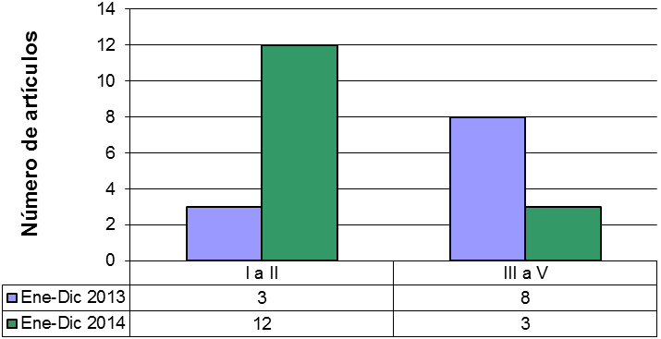
Fuente: Subdirección de Enseñanza e Investigación

Tabla 3.- Referencias de Artículos Científicos Publicados enero-diciembre 2014
Referencia |  | Clasificación I-V | Clasificación I-VII | Participación de los ICM
Mireles Cano JN, García González OG, Ramírez Elizondo R. Lipoma de cono medular relacionado con el síndrome de Klippel - Feil en un niño. Reporte de un Caso. REMIS 2013; 6 (4): 136 – 141 |  | I | I | Sin participación de un ICM, sólo personal médico operativo.
Martínez Said H, Tavares de la Paz A, Miranda P, Domínguez Para LM, Medrano Guzmán R; Tenorio Tellez MC, Cortés Esteban P, Técuatl Gómez R, Ochoa Carrillo FJ. Sarcomas de extremidades. Gaceta Mex Oncol 2013; 12(supl): 19 - 22. |  | I | I | Sin participación de un ICM, sólo personal médico operativo.
Tavares de la Paz A, Villavicencio Valencia SV, Medrano Guzmán R; Cuellar Hübe M, Cortés González R, Camacho JS, Martínez Said H, Barrera Franco JL. Epidemiología de los sarcomas de tejidos blandos. Gaceta Mex Oncol 2013; 12(supl): 3 - 4. |  | I | I | Sin participación de un ICM, sólo personal médico operativo.
Ríos A, Martínez - Alarcón L, López - Navas A, Ayala-García M, Sebastián MJ, Abdo - Cuza A, Ramírez EJ, Muñoz G, Palacios G, Suárez - López J, Castellanos R, González B, Martínez MA, Díaz E, Nieto A, Ramis G, Ramírez P, Parrilla P. Level of acceptance of solid organ xenotransplantation among personnel in Spanish, Mexican, and Cuban hospitals. Xenotransplantation. 2014;21(1):84-90 |  | III | III | ICM como coautor.
De la Torre -Saldaña VA, Cruz - Fabián S, Ayala - Haro N, Cervantes - Mendoza AJ, Tapia - Hernández ER, Sandoval Illescas MC, Espinoza Ortiz A. Ascitis quilosa como manifestación inicial de cáncer de colon. Med Int Mex 2014; 30: 99 – 107 |  | I | I | Sin participación de un ICM, sólo personal médico operativo.
Borrego G OD, Valadez Sánchez MV, Ríos Ramírez MAA, Ramírez Soriano J, Barajas Medina H. Preferencias por el lugar para el final de la vida de los pacientes con cáncer y cuidado paliativo en el Hospital Regional de Alta Especialidad del Bajío. REMIS 2013; 6: 520 a 526 |  | I | I | Sin participación de un ICM, sólo personal médico operativo.
Evia Viscarra ML, Rodea Montero ER, Apolinar Jiménez E, Quintana Vargas S. Metabolic syndrome and its components among obeses (BMI >95th) Mexican adolescents. Endocrine Connections. 2013; 2: 208 |  | III | I | ICM como coautor.
Manzo-Pérez G, Mano-Pérez BO, Lazo- Cornejo OA, Maldonado - Valadez RE, Negrete - Pulido OR, Sánchez-Gutierrez J. Vejiga neurogénica - no neurogénica (síndrome de Hinman). Dos tratamientos diferentes a un mismo problema. Rev Mex Urol 2014; 74(2): 112 - 116. |  | I | I | Sin participación de un ICM, sólo personal médico operativo.
Acosta Nieto ML, Herrerías Guerrero R, Avalos Reyes D, Magallanes Ortiz E. Dermatitis psoriasiforme como expresión extraarticular de la artritis reactiva. Dermatol Rev Mex 2014; 58: 193 – 199 |  | I | I | Sin participación de un ICM, sólo personal médico operativo.
Maldonado - Valadez R, Badillo - Santoyo MA, Sánchez - Gutiérrez J, Negrete - Pulido O, Manzo - Pérez G, Vanzzini - Guerrero M. Pieloplastía retroperitoneoscópica. Experiencia en el Hospital Regional de Alta Especialidad del Bajío, León, Guanajuato, México. Rev Mex Urol 2014; 74: 204 - 207. |  | I | I | Sin participación de un ICM, sólo personal médico operativo.
Farias - Serratos F, Kawai K, Saito N. Temporal lobe epilepsy. Arch Neurocien (mex) 2014; 19:2: 88 - 94. |  | I | I | ICM como  autor principal.
Lazo - Cornejo OA, Manzo Pérez G, Manzo Pérez O. Divertículo congénito de la uretra en un paciente pediátrico. Rev Mex Urol 2014: 74: 204 – 207 |  | I | I | Sin participación de un ICM, autoría por personal médico operativo.
Lazo - Cornejo OA, Vanzzini - Guerrero M A, Maldonado- Valadez R, Manzo - Pérez G. Genitoplastía feminizante. Reporte de un caso. Evidencia Médica e Investigación en Salud. 2014: 7 (2): 84 – 88 |  | I | I | Sin participación de un ICM, autoría por personal médico operativo.
Santana Ramírez A, Farías Serratos F. Sánchez - Corona J, Castañeda - Cisneros G, Farías Serratos NM. Hemimegalencephaly with facial congenital infiltrating lipomatosis in a child. Iranian j Publ Health 2014; 43: pp. |  | I | I | ICM como coautor.
Rodea - Montero E, Evia - Viscarra ML, Apolinar - Jiménez E. Waist to height ratio is a better antrhopometric index than waist circumference and BMI in predicting metabolic syndrome among obese Mexican adolescents. Int J Endocrinol 2014; 9 pags |  | III | III | ICM como  autor principal.
 | Fuente: Coordinación de Investigación

Capítulos de Libros y Tesis
Adicionalmente, se ha contado con la participación en desarrollo de 1 capítulo de libro por personal médico operativo, ver Tabla 4.

Tabla 4.- Capítulos de Libros enero-septiembre 2014
Referencia | Fecha | ISBN
Negrete - Pulido O, Gutiérrez Aceves J. Antibiotic prophylaxis and infectious complications in PNL. En: Scaffone CM, Hoznek A, Cracco CM, eds: Suprine Percutaneous nephrolithotomy and ECIRS. The new way of interpreting PNL. Springer - verlag 2014. Pag 279 – 284 | Febrero 2014 | 978-2-8178-0459-0
Fuente: Coordinación de Investigación

Programa Presupuestal E022 “Investigación y Desarrollo Tecnológico en Salud”
Las actividades de investigación son sustantivas, forma parte de los objetivos institucionales y sus resultados se evalúan a través del Programa Presupuestario E022 “Investigación y Desarrollo Tecnológico en Salud”, contenido en la Matriz de Indicadores para Resultados (MIR).

Definición del indicador | enero-diciembre 2014 |  | Comentarios
Definición del indicador | Original | Alcanzado | Comentarios
Índice de investigadores de alto nivel | 36.4 | 50.0 | Se cuenta con la plantilla de investigadores incompleta derivado de las dificultades para lograr la contratación de personal para ocupar las plazas vacantes del ICM
Investigadores que pertenecen al Sistema Nacional de Investigadores | 4 | 4
Total de investigadores en ciencias médicas | 11 | 8
Tasa de variación de productividad científica de impacto alto respecto al año previo | 0 | -67 | La variación en este indicador obedece a:  - El ciclo del personal de investigación se reinició en este año.  - Falta unidad de investigación.  - Renuncia de investigador de nivel C.  Se espera que el patrocinio de proyectos de resultados hasta el año 2015.
Artículos publicados en revistas indexadas (niveles III a V) | 8 | 2
Artículos publicados en revistas indexadas (niveles III a V) en el año previo | 8 | 6
Tasa de incremento del presupuesto federal institucional destinado a Investigación | 170.7 | 29.6 | En el año anterior no hubo ejercicio a pesar que el indicador refleja los Recursos federales del capítulo 1000 en la Variable 1. El efecto que ha generado es Posicionamiento del HRAEB como institución comprometida en la investigación y deberá reflejarse en la eficiencia operativa.
*Presupuesto Federal ejercido destinado en investigación en el periodo t | $19,179,792.0 | $ 9,179,792.0
Presupuesto Federal institucional ejercido en investigación en el periodo anterior | $ 7,085,636.0 | $ 7,085,636.0
Porcentaje de artículos científicos publicados en revistas indexadas | 72.7 | 13.3 | La variación en este indicador obedece a:  - El ciclo del personal de investigación se reinició en este año.  - Falta unidad de investigación.  - Renuncia de investigador de nivel C.  Se espera que el patrocinio de proyectos de resultados hasta el año 2015.
Artículos publicados en revistas indexadas (niveles III a V) | 8 | 2
Artículos totales publicados en revistas de los niveles I a V | 11 | 15
Promedio de artículos de impacto alto publicados por investigador | 2.0 | 0.5 | La variación en este indicador obedece a:  - El ciclo del personal de investigación se reinició en este año.  - Falta unidad de investigación.  - Renuncia de investigador de nivel C.  Se espera que el patrocinio de proyectos de resultados hasta el año 2015.
Artículos publicados en revistas indexadas (niveles III a V) | 8 | 2
Total de investigadores vigentes (C, D, E y F) | 4 | 4
Porcentaje de presupuesto obtenido para investigación | 0.8 | 0.0 | No hubo presupuesto complementario para investigación.
Presupuesto complementario para investigación en el periodo | $150,000.0 | 0 | No hubo presupuesto complementario para investigación.
Presupuesto federal total para investigación en el periodo | $19,179,792.0 | $9,179,792.0 | No hubo presupuesto complementario para investigación.
Promedio de productos por investigador del sistema institucional | 1.2 | 2.0 | Ascenso en las publicaciones por personal operativo generando el fortalecimiento en el ámbito operativo.
Publicaciones totales producidas | 13 | 16
Total de investigadores | 11 | 8
Proyectos de investigación vigentes en colaboración | 61 | 51 | El registro de nuevos proyectos de investigación y un número reducido de proyectos concluidos derivando en un área de oportunidad importante en la generación de conocimiento.
Proyectos de investigación vinculados con otras instituciones en el periodo | 57 | 52
Proyectos de investigación vigentes* x 100 | 94 | 102
Tasa de variación de publicaciones indexadas por proyectos vigentes | 33.3 | 175 | La productividad del personal operativo ha sido mayor que la del personal de investigación.  Incentivar al personal de investigación.  El porcentaje del presupuesto fiscal ejercido durante el periodo enero a diciembre 2014 del programa presupuestal E022, fue de 100 porciento no incluye capítulo 1000.
Promedio de publicaciones indexadas por proyectos del periodo actual. | 0,4 | 1,1
Promedio de publicaciones indexadas por proyectos de los últimos 3 años | 0.3 | 0.4
Porcentaje de ocupación de plazas de investigador | 100 | 72.7 | Se continúa con dificultades para lograr la contratación de personal para ocupar las plazas vacantes de ICM.  Se cuenta con investigadores contratados y pendientes de evaluación por la comisión externa.  El porcentaje del presupuesto fiscal ejercido durante el periodo enero a diciembre 2014 del programa presupuestal E022, fue de 100 porciento no incluye capítulo 1000.
Plazas de investigador ocupadas | 11 | 8
Plazas de investigador autorizadas x 100 | 11 | 11
* Excluye capítulo 1000, recursos de terceros y donativos.
Fuente: Reporte de alcance MIR, ene-dic 2014

Aspectos Cualitativos de Enseñanza
Bajo la responsabilidad del área de Enseñanza se encuentran los programas de:
- Residencias médicas.
- Rotaciones médicas.
- Pasantes.
- Capacitación y Educación Continua.

Residencias Médicas
En el período comprendido de enero-diciembre 2014 se registró a 167 médicos residentes (entre propios y rotantes), ver Tabla 5. Respecto a los médicos externos en rotación el número de alumnos se presenta una disminución del 13 porciento, esto en gran medida por contar con residentes propios, limitando los espacios de práctica para residentes externos.

Tabla 5.- Especialidades Médicas
Residencias propias | Ene-Dic 2013 | Ene-Dic 2014 |  | Externos en Rotación en el HRAEB (Hospital de Procedencia) | Ene-Dic 2013 | Ene-Dic 2014
R I | 20 | 20 |  | IMSS (HGZ T21 y UMAE 1) | 41 | 19
R II | 22 | 20 |  | HGR León | 17 | 26
R III | 0 | 20 |  | Hospital Juárez México (HJM) | 13 | 5
R IV | 0 | 0 |  | Inst. Nac. Rehabilitación (INR) | 9 | 11
Total | 42 | 60 |  | Inst. Nac. Cardiología I CH | 3 | 5
Fuente: Coordinación de Capacitación y Enseñanza |  |  |  | ISSEMYM Toluca | 0 | 1
Bajas presentadas:  - En 2013 dos bajas de medicina interna: una baja por razones obstétricas, uno por bajo rendimiento.  - En 2014 una baja de medicina interna por situación médica psiquiátrica. |  |  |  | Centro de Atn. Integral a la Salud Mental del Edo de GTO | 3 | 3
 |  |  |  | ISSSTE León, GDL Y DF | 3 | 1
 |  |  |  | HOSP INF MEX FG | 4 | 4
 |  |  |  | INCMN SZ | 2 | 10
 |  |  |  | Hospital Civil de Guadalajara | 2 | 5
 |  |  |  | Hosp. Gral. de Occidente | 0 | 11
 |  |  |  | Hosp. Universitario de Nuevo León Bernardo Sepúlveda | 1 | 0
 |  |  |  | INER | 1 | 0
 |  |  |  | ITESM Residente en Calidad en la Atención Clínica | 0 | 0
 |  |  |  | PEMEX Salamanca | 1 | 0
 |  |  |  | Hospital General de Tampico | 0 | 6
 |  |  |  | Hospital General de Zacatecas | 1 | 0
 |  |  |  | Total | 123 | 107
 |  |  |  | Fuente: Coordinación de Capacitación y Enseñanza

En febrero 2014 tuvo lugar la 2da. Jornada Dermatológica Interinstitucional con la visita del Dr. Roberto Arenas Guzmán, Dermatomicólogo del Hospital General Dr. Manuel Gea González. Ésta inicia con una conferencia magistral dictada por el Dr. Arenas Guzmán y posteriormente con la Coordinación del Departamento de Dermatología, participan los servicios de Pediatría, Medicina Interna y Patología para presentar casos problema por los médicos residentes de Pediatría y Medicina Interna, así como por los estudiantes del Módulo de Medicina Interna de la Facultad de Medicina de la Universidad de Guanajuato y como invitados los miembros del Colegio de Dermatólogos del Estado.

Los médicos residentes externos que se encuentran en rotación en los diferentes servicios del HRAEB, continúan siendo enviados por sus hospitales sedes de manera habitual. Tanto en rotación complementaria rotación de campo de los Institutos Nacionales de Salud y Hospitales Federales de Referencia, se recibieron del Hospital Juárez de México dos residentes, uno en urología y uno en cardiología.

Cinco médicos residentes del HRAEB se han derivado a otras especialidades, 3 del Curso de Cirugía General a Urología; 2 RII (uno al Hospital Civil de Guadalajara y el otro a la UMAE 1 del IMSS León), 1 RI al Hospital General de México, 2 residentes RII de Medicina Interna se derivaron a la especialidad de Cardiología, uno de ellos ingresó al Instituto Nacional de Cardiología Ignacio Chávez y el otro al Hospital del IMSS en San Luis Río Colorado.

Una médico residente RI del Curso de Pediatría, se dio de baja en el mes julio, esto después de faltar más de una semana a su servicio sin justificación documentada. A su baja presenta un dictamen emitido por un médico psiquiatra.

La UNAM y la DGCES han aprobado la especialidad de Urología para dar inicio en marzo de 2015, se está a la espera que la Secretaría de Salud apruebe el gasto para dos becas.

En el 2014 los médicos residentes de los 5 cursos de especialización han presentado 44 trabajos en foros nacionales y uno en el extranjero, en la cuidad de New York en la Graduate Assembly in Anesthesiology, por un RIII de anestesiología. El HRAEB les ha apoyado con viáticos, hospedaje e inscripción a los respectivos congresos.

Los médicos residentes de los cinco Cursos de Especialización y los Cursos de Posgrado de Alta Especialidad Médica (CPAEM) siguen a cargo de la presentación de los casos clínicos en las sesiones de los miércoles y esto ha servido para seguir evidenciando el trabajo interdisciplinario que se lleva a cabo y que da la oportunidad de un trabajo de equipos que se va consolidando.

Los médicos residentes de las Especialidades de Anestesiología, Cirugía General, Imagenología y Medicina Interna continúan rotando en Hospital Balbuena, Hospital General de México Dr. Eduardo Liceaga, INCan, INR, INER; INCMN SZ y Hospital de Xoco.

El Instituto Nacional de Rehabilitación (INR), en el último bimestre de 2014 dejó de enviar médicos residentes de 4to año, a los servicios de Audiología y Medicina de Rehabilitación, esto debido a que se les avisó que ya no se podría brindar hospedaje. El ISSEMYM Toluca y el Hospital Civil de Guadalajara continúan enviando residentes de 3er año al servicio de Urología, el Hospital General de León envía residentes de Anestesiología a la Terapia Intensiva, Cirugía General a Trasplantes y Traumatología y Ortopedia envían a los servicios de Cirugía de Columna, Cirugía Articular, Oncotrauma, Ortopedia Pediátrica y Cirugía de Mano. La UMAE 1 del IMSS inició a enviar residentes de Cirugía Pediátrica de 4º año para Cirugía Pediátrica Laparoscópica.

Cursos de Posgrado de Alta Especialidad en Medicina (CPAEM)
Actualmente el HRAEB cuenta con cinco CPAEM:
- Cirugía de Columna Vertebral (reconocido por la UGTO), inició durante 2011.
- Cirugía Urológica Pediátrica (reconocido por la UNAM), inició en marzo 2013.
- Cirugía Articular (reconocido por la UNAM), inicia en marzo 2014.
- Ortopedia Pediátrica (reconocido por la UNAM), inicia en marzo 2014.
- Trasplante Renal (reconocido por la UNAM), inicia en marzo 2014.

Al cierre 2014 se cuenta con ocho alumnos en los cinco CPAEM, el incremento en el número de alumnos respecto al año 2013, obedece al incremento en el número de cursos de posgrado impartidos en el HRAEB, ver Tabla 6.

Tabla 6.- Número de Alumnos en Cursos de
Posgrado Alta Especialidad
Cursos | Ene-Dic 2013 | Ene-Dic 2014
Cirugía de Columna | 2 | 2
Cirugía Urológica Pediátrica | 1 | 1
Ortopedia Pediátrica |  | 2
Trasplante Renal |  | 2
Cirugía articular |  | 1
Total | 3 | 8
Fuente: Coordinación de Capacitación y Enseñanza

Los médicos residentes del Curso de Cirugía de Columna obtuvieron un primero y segundo lugar en el Congreso Internacional de la Federación Mexicana de Colegios de Ortopedia y Traumatología, A. C. (FEMECOT), dentro de la categoría de Trabajos Libres en modalidad Cartel. Del Curso de Ortopedia Pediátrica se obtuvo el tercer lugar en la misma categoría de trabajos libres y el segundo lugar de la categoría de Trabajos Libres en modalidad Presentación Oral.

La UNAM ha dado el Reconocimiento Universitario al (CPAEM) en Cirugía de mano, que dará inicio el 1º de marzo de 2015 para dos alumnos. Con éste el HRAEB contará con seis Cursos de Posgrado de Alta Especialidad en Medicina.

Pasantes en Servicio Social Profesional y Prácticas Profesionales / Servicio Social Universitario
Las Universidades que participan con alumnos en Servicio Social son las Universidades de Guanajuato, UIA León, Universidad de León, CONALEP, Universidad del Valle de México (campus Querétaro y Aguascalientes), en las disciplinas de Nutrición, Psicología, Fisioterapia, Terapia Respiratoria, Trabajo social, que estuvieron en los servicios de Tecnologías de la Información, Farmacia, Inhalo terapia, Laboratorio, Puesto de Sangrado, Gerencia Social, Servicios Generales, Mantenimiento y Conservación, Calidad, Patología e Ingeniería Biomédica. Se tiene a 35 pasantes en servicio social y 73 en prácticas profesionales/servicio social universitario.

Alumnos participantes de la UGTO, Instituto Tecnológico de León, Universidad Tecnológica de León, CONALEP, CETIS 77, Universidad Politécnica de Pachuca, en los servicios de Psicología, Tecnologías de la Información, Biomédica, Farmacia, Fisiología Pulmonar, Gerencia Social, Laboratorio y Servicio de Transfusión y Terapia Respiratoria. A partir de agosto de 2014, iniciaron práctica clínica en el servicio de Rehabilitación los alumnos del 5to semestre de la Licenciatura en Terapia Física y Rehabilitación de la Universidad de Guanajuato.

Capacitación y Educación Continua
Después de los primeros años de apertura, donde la capacitación se orientó a la adquisición de competencias para la operación, en los dos últimos años el proceso se ha dirigido a la actualización en los diversos dominios de las especialidades y la programación cubre las oportunidades identificadas en la encuesta de detección de necesidades. Así, considerando el perfil de alta especialidad del HRAEB la propuesta de actualización no sólo atiende las necesidades del personal sino también las del personal de salud en la región.

De igual forma el HRAEB ha facilitado el mejor entorno laboral para que el personal aproveche los espacios extra institucionales para sus requerimientos de capacitación complementaria. Este perfil de educación continua y capacitación parece consolidarse, el reto ahora está en mejorar la calidad de la propuesta en los próximos meses en especial abordar la oportunidad de educación virtual.

Personal de Enfermería
En seguimiento a la estrategia y línea de desarrollo de la Subdirección de Enfermería para incrementar la plantilla de especialistas en Pediatría, en convenio con la ENEO-UNAM, el 30 de junio 2014 concluye y egresa la tercera generación del posgrado de Enfermería Infantil con 12 de las 13 enfermeras que originalmente habían iniciado el curso. Del personal adscrito al HRAEB concluyeron seis de las siete inscritas, una de ellas se le da de baja por no cumplir con los criterios establecidos. Comenzó la cuarta generación el 4 de agosto 2014 con cinco estudiantes foráneas, sin personal interno.

Los resultados en el rubro de Educación Continua de Enfermería arrojaron la realización de cinco procesos de selección e inducción específica para 56 enfermeras(os) de nuevo ingreso, ver Tabla 7.

En la primera mitad del año 2014 los cursos de capacitación se enfocaron al Proceso de Certificación Hospitalaria, específicamente con la difusión de las Metas Internacionales de Seguridad en el Paciente, en donde se tuvieron coberturas cercanas al 70 porciento de la plantilla general del Hospital. Fue en el segundo semestre del 2014 en donde las actividades educativas se enfocaron a la actualización del personal en procedimientos propios de la atención directa al paciente, preponderantemente en tópicos de hemato-oncología.

Tabla 7.- Actividades de Educación en Enfermería.
Conceptos | Ene-Dic 2013 | Ene-Dic 2014
Cursos de inducción específica de nuevo ingreso (personal médico y de enfermería) | 2 | 5
Asistentes cursos de inducción específica de nuevo ingreso | 26 | 56
Cursos de educación continua | 4 | 11
Asistentes cursos de educación continua | 307 | 307
Sesiones Académicas Enfermería (personal HRAEB) | 1 | 1
Asistentes sesiones académicas de enfermería | 55 | 1410
Personal realizando estudios de pregrado (posbásicos y licenciatura) | 22 | 19
Personal realizando estudios de posgrado (especialidades, maestrías, doctorado) | 27 | 14
Personal enfermería en Especialidad Enfermería Infantil (ENEO-UNAM), sede HRAEB. | 10 | 18
Actividades de capacitación en servicio | 13 (19hr) | 9
Asistentes actividades de capacitación en servicio | 384 | 463
Ciclos clínicos de enfermería (rotaciones y/o práctica hospitalarias por el HRAEB | 3 | 7
Personal de enfermería con tiempo beca para actividades de capacitación | 110 | 153
Fuente: Subdirección de Enfermería

Programa Presupuestal E010 “Formación de Recursos Humanos Especializados para la Salud”
Programa Presupuestario a través del cual se evalúa trimestralmente los resultados alcanzados, mediante la MIR que contiene los indicadores estratégicos o para resultado.

DEFINICIÓN DEL INDICADOR | ORIGINAL | ALCANZADO | COMENTARIOS
DEFINICIÓN DEL INDICADOR | Ene – Dic 2014 | Ene – Dic 2014 | COMENTARIOS
Porcentaje de aprobación de médicos especialistas en formación clínica | 68.3 | 65.7 | Se tuvo un 96.2 porciento ubicándose en un semáforo de cumplimiento en color Verde.  Se contabilizan 41 médicos residentes y 3 médicos de posgrado.
Número de médicos especialistas en formación que acreditan el ciclo académico anual (especialidades, subespecialidades y alta especialidad) | 43 | 44
Total de médicos especialistas en formación inscritos en el ciclo académico anual (especialidad, subespecialidad y alta especialidad) x 100 | 63 | 67
Eficacia en la captación de participantes en cursos de educación continúa | 80.0 | 129.6 | Se tuvo un 129.6 ubicándose en un semáforo de cumplimiento en color Rojo. Se ofrecieron dos cursos: Congreso de Terapia Intensiva y curso de Reumatología, mismos que se programaron con un foro bajo y resultaron con mucho nivel de atracción.  Como efecto se tiene el posicionamiento del Hospital como Institución Educativa en Salud.
Número de profesionales de la salud inscritos a los cursos de educación continúa realizados por la institución durante el periodo reportado. | 384 | 622
Número de profesionales de la salud que se proyectó asistirían a los cursos de educación continua que se realizaron durante el periodo reportado x 100 | 480 | 480
Eficiencia terminal de especialistas médicos  Número de médicos que obtienen constancia de conclusión de estudios de especialidad (1+2+3+4) | 100 | 100
- Originados en becas DGCES | 3 | 3 | Cumplimiento con lo programado. Se contabilizan 3 médicos de posgrado.
- Originados en becas propia institución | 0 | 0
(1) Subtotal de becas DGCES e institución | 3 | 3
(2) Originados en becas pagadas por otras instituciones nacionales e internacionales. | 0 | 0
(3) Derivadas de financiamiento realizado por los propios alumnos nacionales e internacionales. | 0 | 0
(4) Otros (escriba en este espacio ) | 0 | 0
Total de médicos inscritos en la misma cohorte x 100 (1+2+3+4) | 3 | 3
- Originados en becas DGCES | 0 | 0
- Originados en becas propia institución | 0 | 0
(1) Subtotal de becas DGCES e institución | 0 | 0
(2) Originados en becas pagadas por otras instituciones nacionales e internacionales. | 0 | 0
(3) Derivadas de financiamiento realizado por los propios alumnos nacionales e internacionales. | 3 | 0
(4) Otros (escriba en este espacio ) | 0 | 0
Percepción sobre la calidad de la formación de residentes médicos | 9.0 | 9.0 | Cumplimiento con lo programado
Sumatoria de la calificación manifestada por los médicos especialistas que terminan sus créditos de especialidad médica encuestados respecto a la calidad percibida de su formación. | 27 | 27 | Cumplimiento con lo programado
Total de médicos especialistas encuestados de la misma cohorte generacional que termina sus créditos de especialidad | 3 | 3 | Cumplimiento con lo programado
Porcentaje de profesionales que concluyeron cursos de educación continúa | 89.8 | 93.4 | Se tuvo un 93.4 porciento ubicándose en un semáforo de cumplimiento en color Verde. La variación en este indicador se deriva de dos cursos: Congreso de Terapia Intensiva y curso de Reumatología, se programaron con un foro bajo y resultaron con mucho nivel de atracción.  No se asignó presupuesto fiscal para este programa.
Número de profesionales de la salud que recibieron constancia de conclusión de estudios de educación continua impartida por la institución | 345 | 581
Número de profesionales de la salud inscritos a los cursos de educación continua realizados por la institución durante el periodo reportado x 100 | 384 | 622
Percepción sobre la calidad de la educación continua | 9.0 | 9.2 | Se tuvo un 102.2 porciento ubicándose en un semáforo de cumplimiento en color Verde  Se realizaron cursos por proveedores externos con sus propios procesos de evaluación. Aunque fueron un número menor de evaluaciones se mantiene el estándar de calidad
Sumatoria de la calificación manifestada por los profesionales de la salud que participan en cursos de educación continua (que concluyen en el periodo) encuestados respecto a la calidad percibida de los cursos recibidos | 3,105 | 1,376
Total de profesionales de la salud que participan en cursos de educación continua (que concluyen en el periodo) encuestados | 345 | 150
Porcentaje de personal que desarrolla actividades docentes formales en los programas de especialidad, subespecialidad y alta especialidad capacitados en habilidades docentes | 76.7 | 0.0 | Se planeó capacitación en línea con el INSP, pero debido a que los tiempos de respuesta de los profesores que podían ser inscritos fue muy cercana a las fechas límite de inscripción no se alcanzó a desarrollar los trámites administrativos correspondientes, por lo que este indicador se encuentra en estatus de color rojo.
Profesores que desarrollan actividades docentes formales en los programas de especialidad, subespecialidad y alta especialidad capacitadas en habilidades docentes en el año | 46 | 0
Total de personas que desarrollan actividades docentes formales en los programas de especialidad, subespecialidad y alta especialidad en el mismo año | 60 | 76
Eficacia en la impartición de cursos de educación continua | 100.0 | 100.0 | Cumplimiento con lo programado
Número de cursos de educación continua impartidos por la institución en el periodo | 7 | 7 | Cumplimiento con lo programado
Total de cursos de educación continua programados por la institución en el mismo periodo x 100 | 7 | 7 | Cumplimiento con lo programado
Eficacia en la impartición de cursos de educación continua | 100.0 | 111.1 | La variación en el cumplimiento del indicador respecto a la programación original se debió a: Necesidad de actualización con propósito de certificación hospitalaria.
Número de cursos de educación continua impartidos por la institución en el periodo | 9 | 10
Total de cursos de educación continua programados por la institución en el mismo periodo x 100 | 9 | 9
Fuente: Reporte de alcance MIR, ene-dic 2014

Aspectos Cualitativos de Atención Médica
El HRAEB cuenta, por infraestructura, con 184 camas censables, de éstas desde año 2010 y a la fecha los indicadores de desempeño que toman en cuenta el número de camas se realizan con una base de 140 camas habilitadas, desde el último trimestre 2014 se ha brindado atención con 157 camas habilitadas, con el personal de enfermería y personal médico disponible.

En Ilustración 2 se observa la ocupación hospitalaria con camas habilitadas y censables. Respecto a las 140 camas habilitadas, enero-diciembre 2013 cerró con una ocupación hospitalaria del 66.0 porciento, mientras que, en el mismo periodo 2014 cerró con un 77.5 porciento, esto representa un incremento de 17.4 porciento en la ocupación hospitalaria. El número de días estancia hospitalaria no ha variado, como se muestra en Ilustración 3.

Ilustración 2.- Ocupación Hospitalaria  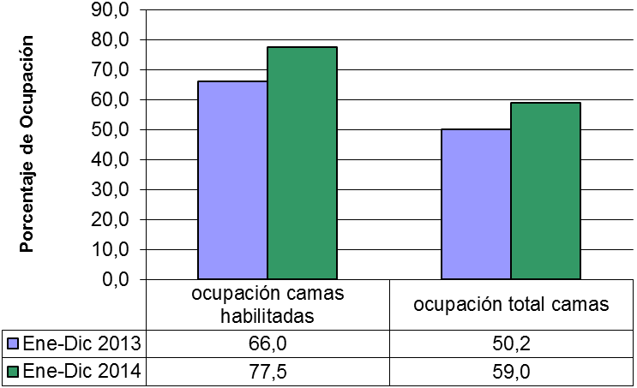  Fuente: Coordinación de Estadística Médica | Respecto al total de camas (184), a diciembre 2014 cerró con una ocupación hospitalaria, de 59 porciento, mientras que en el mismo periodo 2013 se tuvo un registro del 50.2 porciento.
Ilustración 3.- Días de Estancia Hospitalaria  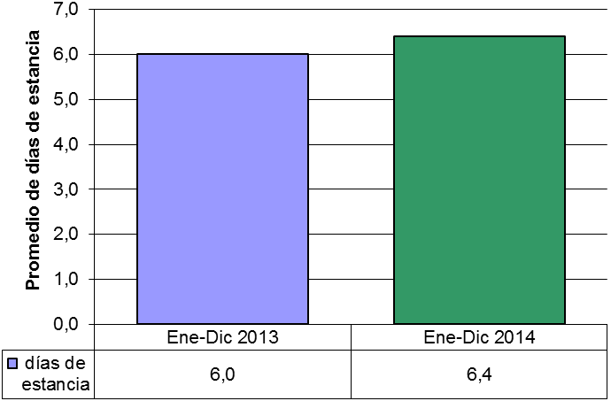  Fuente: Coordinación de Estadística Médica | El número de días de estancia no ha sufrido una variación porcentual significante, pero se ha aumentado en medio día de estancia de los pacientes.  Durante el periodo enero-diciembre se reporta un índice de rotación de 3.7 de camas con un índice de sustitución de 1.8 pacientes por cama.

Servicios Quirúrgicos
En el periodo enero-diciembre 2014, se realizaron 4,873 cirugías mientras que en el mismo periodo 2013 se efectuaron 4,116 cirugías, ver Ilustración 4, esto representa un incremento de 18.4 porciento, este incremento en la productividad quirúrgico obedeció al aumento del número de cirugías ambulatorias por las gestiones realizadas a partir del segundo semestre del 2013, en donde se reforzó el área quirúrgica con mayor personal de enfermería y se implementaron las estrategias necesarias para que se abrieran todas las salas de dicha área en el turno matutino, así mismo en este periodo la creación del servicio de Cirugía General como parte de la reestructura de la Jefatura de Tracto Digestivo, la apertura de sub-almacén tanto en quirófano central como en cirugía ambulatoria y el incremento de la plantilla de enfermería de quirófano del turno vespertino fueron estrategias que permitieron alcanzar la meta de productividad quirúrgica comprometida para este 2014.

En detalle, al periodo comprendido de enero-diciembre 2013 se obtuvo un acumulado de 1,150 cirugías ambulatorias, sin embargo durante el mismo periodo 2014 se realizaron 1,612 cirugías ambulatorias.

Las cirugías mayores aumentaron 9.9 porciento en comparación al mismo periodo 2013, así como las cirugías ambulatorias en un 40.2 porciento.  El porcentaje de cirugías ambulatorias pasó de 28 a 33 porciento, con relación al total de cirugías realizadas. | Ilustración 4. Número de cirugías realizadas  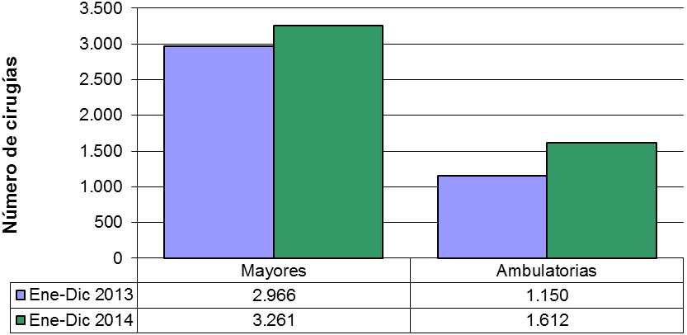  Fuente: Coordinación Estadística Médica

En lo que se refiere a la productividad de cirugías mayores por servicio, en el presente año, el que aumentó su productividad en forma significativa fue el Servicio de Cirugía General, por el incremento de cirugías mayores gastro-hepáticas, en el 2013 se registraron 64 cirugías mayores y en 2014 el número fue de 336 con un incremento de 272 cirugías y una diferencia positiva respecto al año anterior, esto se derivó de la reestructuración del servicio y cartera de atención.

Otro servicio que mostró un incremento en su productividad en este periodo es el de Neurociencias con 520 cirugías registradas en el año 2014, contra las 461 registros del 2013. El resto de los servicios quirúrgicos han mantenido una productividad regular, sin una diferencia significativa en comparación con el mismo periodo al año anterior.

Cirugías por Quirófano
Actualmente se encuentran habilitadas siete salas de quirófanos centrales, dos salas quirófanos ambulatorios, más un quirófano en área de litotricia (urología).

Quirófanos Centrales: se cuenta con personal médico y de enfermería para realizar una programación y atender las siete salas por la mañana y en el turno vespertino se trabajan cinco salas. Los procedimientos de cirugía mayor programadas por sala se han incrementado, hay disminución de hora uso quirófano; por una menor tiempo quirúrgico en cirugía a corazón abierto, neurocirugía, que dan oportunidad de realizar más de un procedimiento en estas dos salas destinadas para estas especialidades.

Quirófanos Ambulatorios: se cuenta con ocho equipos quirúrgicos para cubrir los tiempos y las programaciones en las salas de cirugía ambulatoria. Se da principal atención a procedimientos de cirugía general, oftalmología y urología.

Suspensión de Cirugías
En el año 2014 se registró un 6.9 porciento de cirugías suspendidas a pacientes hospitalizados, contra un 6.1 porciento en 2013.

Para brindar mayor oportunidad y eficiencia en quirófanos, se realizan sesiones de programación quirúrgica los días martes, con jefes de servicio, subdirectores de la dirección de operaciones, enfermería. Se identifican los factores de riesgo de suspensión ligados al paciente que no acuden, identificando a los pacientes que requieren de la compra de un insumo y el tiempo de adquisición es mayor de 20 días, se generó una lista que se actualiza semanalmente y se indica por el jefe de servicio primero la comunicación entre el paciente y médico tratante, se programa el paciente por el jefe de servicio y ratifica gerencia social con paciente la fecha de cirugía.

Se realiza trimestralmente un análisis de los motivos de suspensión y se establece un plan de mejora para los factores modificables. Las especialidades quirúrgicas con más demanda de espacio quirúrgico han clasificado sus procedimientos programándolos con oportunidad de acuerdo a complejidad del procedimiento, utilizando los quirófanos los días sábados.

Implante Coclear
En el Hospital de Alta Especialidad del Bajío se realizó la primera cirugía de implante coclear en el año 2008, desde entonces se han operado 49 pacientes en 7 años, el promedio de edad es de 4 años; la edad de colocación de implante en el último año ha sido de 3 años, mejorando la oportunidad terapéutica. En el año 2012 el Hospital es Acreditado como Centro de Implantes Cocleares, posterior a esta fecha se han colocado 29 implantes del total de 49 implantes cocleares colocados en el HRAEB.

El seguimiento posterior a la colocación del implante, evalúa el sitio de colocación del implante, descartando migración infección así como la calibración del equipo, es fundamental la terapia del lenguaje y aprendizaje, en el Hospital y en casa con la familia.

El comité de implantes cocleares evalúa a los candidatos que pueden ser beneficiados; los pacientes son referidos al identificar hipoacusia neurosensorial profunda, a través de programa de Tamiz Auditivo, que se realiza en todo recién nacido o niño con sospecha de hipoacusia.

En el protocolo se establece que debe haber un mínimo de 6 meses con utilización de auxiliares auditivos y terapia del lenguaje, 1 de cada 10 niños protocolizados requerirá un implante. La edad recomendada para colocar un implante coclear no debe exceder los dos años, por la falta del tamiz auditivo en hospitales, los niños se identifican a edades menos oportunas y son referidos al HRAEB entre los 3 y 4 años de edad.

Trasplantes Renales
El HRAEB cuenta con un registro de actividad en el trasplante renal, con un total de 657 trasplantes realizados en siete años.

Este año existe una disminución en el número de trasplantes renales realizados debido a la disminución de la donación cadavérica, así como en la oportunidad de programación quirúrgica en el programa de trasplante renal de donador vivo, a consecuencia de la ausencia de un cirujano de trasplante de riñón.

Tabla 8.- Trasplantes Renales Realizados
Año | Número de trasplantes
2008 | 64
2009 | 92
2010 | 92
2011 | 108
2012 | 108
2013 | 111
2014 | 82
Total | 657
Fuente: Servicio de Trasplantes

Servicio de Hemodiálisis
Este es un servicio subrogado dentro del hospital, que atiende pacientes que se encuentran en protocolo de estudio para trasplante renal principalmente en la unidad de hemodiálisis se tiene un registro de 34 pacientes que reciben este tratamiento sustitutivo, 25 se encuentran en protocolo de estudio, en víspera de ser trasplantados, 6 han sido clasificados como altamente sensibilizados, en espera de un riñón de origen cadavérico compatible, tres se encuentran actualmente fuera de tratamiento sustitutivo con trasplante de riñón y/o diálisis peritoneal pero se continua con tratamiento de hemodiálisis.
El servicio integral de Hemodiálisis del HRAEB se otorga con personal médico capacitado que garantiza la atención del servicio. Se cuenta con 8 máquinas de hemodiálisis y dos para hospitalización, se da la atención a 4 pacientes por turno por sillón (máquina).

Trasplante Hepático
Después de haber sido capacitados en el Hospital General de México Dr. Eduardo Liceaga (HGM). En día 11 de noviembre 2014 se realizó el primer trasplante hepático por el equipo quirúrgico del HRAEB. Paciente femenino de 51 años de edad con cirrosis hepática secundaria (inmune), egresa en el mes de diciembre por mejoría y actualmente se encuentra en buen estado de salud y con seguimiento por el personal especializado del HRAEB.

Egresos Hospitalarios
En el año 2014, se registraron un total de 7,245 egresos, mientras que en 2013 fueron 6,360 egresos.

Ilustración 5.- Egresos Hospitalarios  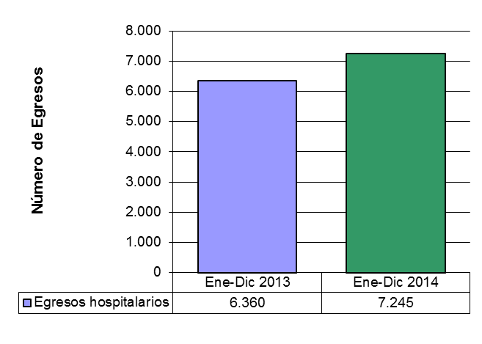 |  | El número de egresos hospitalarios muestra un incremento del 13.9 porciento.  El promedio de días de estancia hospitalaria en el periodo de reporte es de 6.4.
Fuente: Coordinación de Estadística Médica

La distribución porcentual de los motivos de egreso hospitalarios, tanto del periodo 2014 como del mismo periodo del año anterior, se muestran en la Tabla 9.

Tabla 9. Motivo de Egreso Hospitalario
Ene-Dic 2013 |  | Ene-Dic 2014
Motivo | Porcentaje | Motivo | Porcentaje
Mejoría | 86.78 | Mejoría | 91.0
Defunción | 3.22 | Defunción | 3.19
Traslado otro Hospital | 2.31 | Traslado otro Hospital | 2.37
Alta voluntaria | 0.58 | Alta Voluntaria | 0.57
Sin registro | 7.11 | Sin registro | 2.87
Fuente: Coordinación Estadística Médica

Vigilancia Epidemiológica Hospitalaria

Notificación Epidemiológica de Casos Nuevos de Enfermedad
Se notificó a la Secretaría de Salud en el año 2014 a través de la Jurisdicción Sanitaria VII del estado de Guanajuato los informes de casos nuevos de enfermedades diagnosticadas en el HRAEB mediante el Sistema Único Automatizado para la Vigilancia Epidemiológica (SUAVE).

Se han notificado:
- 39 casos de Tuberculosis.
- 2 casos de Brucelosis.
- 7 casos probables de Influenza.

Supervisión de los niveles de cloración del agua
El nivel de cloración residual en el agua potable del HRAEB se encuentra dentro de la norma, de acuerdo al registro realizado por la unidad así como el realizado por la regulación sanitaria en el año 2014.

Informe sobre residuos peligrosos biológico infecciosos (RPBI)
Se emitieron recomendaciones al momento de los recorridos de la unidad de vigilancia epidemiológica y por escrito a la supervisión de Enfermería de las incidencias por la mala separación de residuos en todos los recorridos exceptuando el Quirófano, siendo más frecuentes las incidencias encontradas en los servicios de Hospitalización sobre todo debido a colocación de desechos comunes en la bolsa roja, así como de capuchones en los contenedores rígidos de RPBI.

Salud del Trabajador
Durante el periodo de interés se presentaron 15 accidentes con objetos punzo cortantes, de los cuales únicamente tres fueron referidos para inicio de quimioprofilaxis al Departamento de Medicina del Trabajo del ISSSTE, el resto no se refirieron por tratarse de accidentes de bajo riesgo que no representan riesgo para seroconversión del trabajador accidentado por VIH, Hepatitis B, Hepatitis C; así como tampoco infecciones locales del sitio anatómico del accidente.

Se realizaron actividades de vacunación en coordinación con la Jurisdicción VII para el abasto de vacuna de Influencia y Hepatitis B, misma que se aplicó al personal de salud en el HRAEB durante los meses de noviembre y diciembre 2014. Al cierre del año 2014 se aplicaron 714 dosis de vacuna trivalente contra influenza, registrándose el 68 porciento del total de personal vacunado tanto en el HRAEB, sin embargo, el porcentaje aumenta a 81 porciento si se considera al total del personal vacunado tanto en el HRAEB como en otras instituciones.

Eventos Adversos, eventos centinelas y quasifallas
En el HRAEB se tiene el Proyecto de crear una cultura de reporte de eventos adversos, eventos centinelas y quasifallas.

Informe sobre Prevención y Control de las Infecciones asociadas al cuidado de la salud
Durante el periodo enero- diciembre 2014 se diagnosticaron 483 infecciones asociadas al cuidado de la salud, mismas que se reportaron al Sistema Nacional de Vigilancia Epidemiológica (SINAVE) mediante la plataforma de la Red Hospitalaria para la Vigilancia Epidemiológica (RHOVE), estas representan el 100 porciento de los casos de infección analizados en el CODECIN, donde es presentando el análisis de la tendencia y distribución correspondiente a las 483 infecciones.

La tasa general de infecciones intrahospitalarias, correspondiente al periodo anual 2014 fue de 6.67 pacientes infectados respecto al total de egresos, esto representa una disminución del 2.49 porciento de la tasa general del mismo periodo del año 2013. Ver Ilustración 6.

Ilustración 6. Tasa de Infecciones Nosocomiales
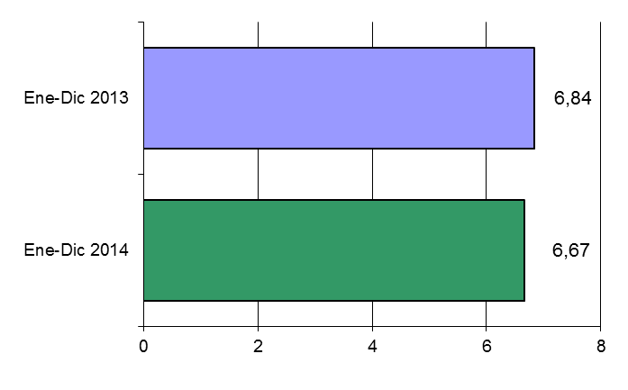
Fuente: Unidad de Vigilancia Epidemiológica

Tabla 10.- Tasa general de infecciones por mes
Mes | 2013 | 2014
Enero | 7.78 | 8.70
Febrero | 7.68 | 6.28
Marzo | 7.87 | 6.34
Abril | 6.88 | 7.70
Mayo | 6.65 | 7.46
Junio | 6.32 | 5.99
Julio | 5.23 | 5.05
Agosto | 7.71 | 7.76
Septiembre | 8.86 | 7.32
Octubre | 5.44 | 5.56
Noviembre | 7.03 | 6.86
Diciembre | 5.53 | 6.06
Total | 6.84 | 6.67
Fuente: Unidad de Vigilancia Epidemiológica

Durante el periodo 2014 se presentaron disminuciones en los indicadores de proceso de infecciones intrahospitalarias, tal es el caso de las infecciones de vías urinarias y neumonías asociadas a ventilador respecto al mismo período de 2013, sin embargo se ha presentado un incremento en el valor del indicador de bacteriemias relacionadas a catéter e infecciones de sitio quirúrgico, así como incremento en el número de pacientes con múltiples infecciones, ver Ilustración 7.

Ilustración 7.Tipo de Infecciones
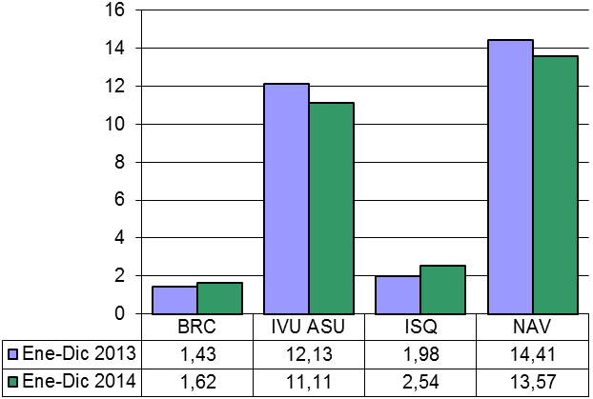
Fuente: Unidad de Vigilancia Epidemiológica

BRC: Bacteriemias relacionadas a catéter,
IVU: Infecciones de vías urinarias asociadas a sonda,
ISQ: Infecciones de sitio quirúrgico,
NAV: Neumonía asociada a ventilador.

Las tasas están calculadas sobre mil días catéter, mil días sonda urinaria, 100 eventos quirúrgicos, mil días de ventilación mecánica y 100 egresos respectivamente.

Al realizar un análisis entre la ocurrencia de infecciones nosocomiales y gérmenes como Escherichia coli, Klebsiella y Pseudomonas agentes causales, tiene un factor el uso de antibióticos como quinolonas previo a su ingreso con diagnósticos oncológicos o con un factor que genera inmunocompromiso.

De acuerdo a los estándares internacionales publicados por el Centro para el Control y Prevención de Enfermedades (CDC por sus siglas en inglés), los indicadores de infecciones intrahospitalarias alcanzados durante el periodo enero - diciembre de 2014 se encuentran dentro de lo recomendado en cuanto a bacteriemias relacionadas a catéter, neumonías asociadas a ventilador e infecciones de sitio quirúrgico.

La tendencia de los últimos años es hacia la disminución de la incidencia de infecciones en el HRAEB, ya que año con año este indicador ha disminuido y aunque no se hayan alcanzado aún estas metas, se debe contextualizar el proceso de mejora en el que se encuentra el HRAEB en busca de la certificación hospitalaria, lo cual impide alcanzar el indicador de manera inmediata, pues si bien las mejoras han generado menos factores de riesgo, van apareciendo nuevos factores de riesgo que se deben controlar.

En Tabla 11 se enlistan los cinco principales microorganismos aislados por sitio anatómico.

Tabla 11.- Microorganismos aislados
Microorganismo aislado | infecciones  torrente sanguíneo | Infecciones respiratorias | Infecciones  Vías Urinarias | Infecciones SQ | Otras infecciones | Total
Escherichia coli | 8 | 10 | 29 | 26 | 6 | 79
Pseudomonas aeruginosa | 10 | 25 | 14 | 13 |  | 62
Klebsiella pneumonia | 8 | 15 | 5 | 6 | 1 | 35
Enterococcus faecalis | 3 |  | 10 | 7 |  | 20
Enterococcus faecium | 4 |  | 6 | 6 |  | 16
Otras | 51 | 112 | 46 | 47 | 15 | 271
Total | 84 | 162 | 110 | 105 | 22 | 483
Fuente: Unidad de Vigilancia Epidemiológica
* Sin cultivo- se refiere a diagnósticos realizados por clínica y que no se solicitó cultivo.
Sin germen- si se solicita cultivo y no se aíslo germen
En ambos casos se cuenta con la justificación clínica sobre infección nosocomial

Tabla 12.- Comparación con estándares internacionales
Tipo de infección nosocomial | CDC-NHSN | INICC | HRAEB  (ene-dic 2014)
Bacteriemias relacionadas a catéter | 3 | 5 | 1.62
Infección de vías urinarias asociada a sonda | 5 | 12 | 11.11
Neumonías asociadas a ventilador | 10 | 20 | 13.57
Infecciones de sitio quirúrgico | 3 | 5 | 2.54
Infecciones Nosocomiales por 100 egresos | 6 | 10 | 6.67
Infecciones Nosocomiales por 1000 días EIH | 7 | 15 | 12.81
Fuente: Unidad de Vigilancia Epidemiológica
CDC-NHSN: Disease Control and Prevention National Healthcare Safety Network
INICC: International Nosocomial Infection Control Consortium

Informe sobre Mortalidad
El comité de morbimortalidad hospitalaria tiene un registro de 213 defunciones, de estas 198 ocurrieron en hospitalización, 15 ocurrieron en admisión continua. La tasa de mortalidad general (Ilustración 8) muestra un decremento del 8.4 porciento respecto al año inmediato anterior, así mismo, la tasa de mortalidad ajustada presenta un decremento del 9.06 porciento.

Ilustración 8.- Tasa de Mortalidad  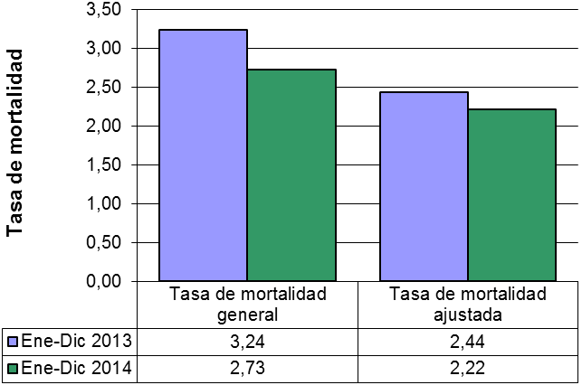  Fuente: Unidad de Vigilancia Epidemiológica | De las 198 defunciones ocurridas en hospitalización durante este periodo,  - el 30.81 porciento (61 defunciones) se asociaron a infecciones intrahospitalarias (lo cual está por encima de lo recomendado por la Secretaría de Salud del 25 porciento).  - el 81.8 porciento (162 defunciones) ocurrieron a pacientes de larga estancia, mayor a 48 horas de estancia intrahospitalaria.  - el 12.12 porciento, (24 defunciones) ocurrieron en pacientes post-quirúrgicos de menos de 72 horas entre la realización del evento quirúrgico y la defunción del paciente.

Tabla 13. Tasa* de mortalidad por servicio
(tasa de mortalidad general 2.7 al año 2014)
Servicio | Tasa de Mortalidad 2013 | Tasa de Mortalidad 2014
Medicina Interna | 2.11 | 1.96
Pediatría | 1.68 | 1.70
Cirugía | 1.85 | 1.86
Oncología | 3.23 | 3.49
Trasplantes | 0.79 | 0.50
UCIA | 17.35 | 13.28
UCIPE | 12.18 | 9.41
*Expresada en defunciones por 100 egresos de cada servicio
Fuente: Comité de Mortalidad

En el periodo en estudio la Tasa de Letalidad y Mortalidad asociada a infecciones Asociadas a la atención de la Salud se registró en 3.11 y 28.5, respectivamente; mientras que para el 2013 estas cifras fueron 4.87 y 23.78, respectivamente.

Tabla 14.- Principales causas de mortalidad*
Causa | Porcentaje asociado
Tumor maligno de la mama | 7.56
Malformación congénita del corazón | 5.04
Infarto agudo del miocardio | 4.41
Leucemia linfoblástica aguda | 4.41
Tumor maligno de los bronquios o del pulmón | 3.78
Linfoma no Hodgkin | 3.15
Neumonía | 3.15
Leucemia mieloide aguda | 3.15
Mieloma múltiple | 2.52
Lupus eritematoso sistémico con compromiso de órganos o sistemas | 2.52
Otras causas | 60.31
*198 fallecimientos en enero-diciembre 2014
Fuente: Comité de Mortalidad/Sistema SEED

Unidad de Cuidados Intensivos

Pediátricos y Neonatales
La Tabla 15 muestra el estatus actual de esta unidad.

Tabla 15. Estadísticas de UCIN y UCIP
Unidad de Cuidados Intensivos | Número de Camas habilitadas | Porcentaje de Ocupación
Unidad de Cuidados Intensivos | Número de Camas habilitadas | Ene-Dic 2013 | Ene-Dic 2014
Neonatal | 2  (cunas-camas) | 62 | 30
Pediátrico | 4 | 56 | 81
Fuente: Coordinación de Estadística Médica

La ocupación máxima es de 6 pacientes. Existe una necesidad de personal de enfermería y médicos para poder realizar la apertura de una cama más.

La visita por el equipo de acreditación destacó que se requiere una terapia intermedia (requisito indispensable para acreditaciones y certificación hospitalaria), aunque es necesaria para los pacientes pediátricos también para poder tener un mejor flujo de pacientes y así mejorar la posibilidad de mayores ingresos, disminuir estancias y en automático poder impactar de una forma positiva en el descenso de infecciones. Ya se cuenta con el proyecto arquitectónico para construir el área.

Se continúa con la utilización e implementación de las guías de práctica clínica de las patologías de mayor incidencia en la unidad. El motivo de ingreso a la unidad son casi en un 90 porciento las asociadas a cardiopatías.

Se continúa con un programa continuo de manejo de accesos vasculares y prevención de infecciones. Así mismo, se inició el plan para las recapacitaciones en el lavado de manos y técnicas de aislamiento. Se ha evidenciado mucha variabilidad en la incidencia de infecciones nosocomiales tanto en el área neonatal como en la de pediatría.

Se organizaron dos cursos de reanimación avanzada pediátrica con lo que se capacita al personal de la institución y de otras para el manejo del niño en situación de riesgo en cuanto a su vida. Y se proyecta la realización de 2 por año.

Se cuenta con personal médico con alto nivel de especialización, joven innovador, altamente comprometido con una visión clara de la responsabilidad y con capacidad resolutivo; personal médico con nivel de postgrado avalado y certificado por los consejos de las subespecialidades además de una actitud basada en trabajo en equipo entre el personal médico sin olvidar el Trabajo en equipo entre enfermería y el área médica basado en el respeto y colaboración mutua.

Adultos
Se cuenta con 9 camas habilitadas en UCIA. Cada turno cuenta con dos médicos de base intensivistas y un médico cardiólogo (éste último se hace cargo de la atención de los pacientes de la UCI-Coronaria). Desde el año 2012 se cumplió con el objetivo de que el 100 porciento del personal de enfermería de la UCIA tenga cursada, aprobada y documentada la especialidad de enfermera especialista intensivista (cursos pos-técnicos, post-básicos o específicamente la especialidad en cuidados intensivos).

La UCIA ha sido subdividida al interior, prácticamente desde su apertura, en:
- UC-Intensivos Adultos,
- UC-Intensivos Coronarios (UCIC),
- UC-Intermedios,
- la UC-Neuro-Intensivos (UCNI) y
- la UC-Intensivos Oncológica (UCI-O).

Sin requerir para esto de ninguna modificación estructural al edificio y/o área destinada para UCIA.

Principales logros en la unidad de cuidados intensivos:
- Remplazo de todos los ventiladores mecánicos de la UCIA por ventiladores mecánicos electrónicos (multiprocesadores) de última generación, GL. Uno por cada cama.
- Adquisición y puesta en marcha de una máquina para terapias continuas de remplazo renal (máquina prisma-gam-bru) esto ocurrió en el último trimestre 2014, en este último trimestre se han ocupado en terapia de remplazo renal 4 pacientes los cuales sobrevivieron y egresaron de la UCIA por mejoría.
- Adquisición y puesta en marcha del 9 de diciembre 2014, de un monitor de gasto cardiaco continuo y monitoreo hemodinámico avanzado con estimación entre otras opciones del volumen pulmonar extravascular
- Adquisición en diciembre 2014, de cuatro camas de cuidados intensivos de última generación con opciones específicas para terapia respiratoria.

Consulta Externa
La Consulta Externa, donde se cuenta con 34 consultorios más 3 auxiliares. La distribución de consultas otorgadas se muestra en la Ilustración 9.

Ilustración 9.- Consulta Externa  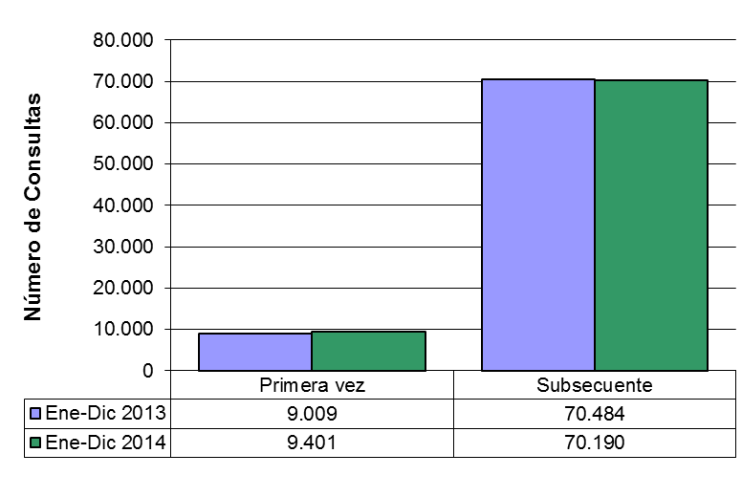  Fuente: Coordinación de Estadística Médica | En el servicio de consulta externa tiene un registro con un incremento en:  - consultas de primera vez con 4.35 porciento,  - las consultas subsecuentes disminuyeron 0.42 porciento.  La relación de consulta de primera vez versus total de consultas pasó de 11.3 a 11.8 porciento.

Las Subdirecciones de Atención Ambulatoria y Atención al Usuario, realizaron un análisis trimestral sobre motivos de consultas subsecuente con el fin de realizar una contrareferencia a las unidades de manera efectiva, se generó una disminución en las subsecuecias en este último trimestre por lo que estos análisis quedan establecidos de manera periódica.

En el periodo enero-diciembre 2014 se recibieron 21,405 referencias para su atención, corresponde a un incremento del 12.6 porciento respecto al año 2013 con 19,012 referencias recibidas:
- Se aceptaron 19,141 (89.4 porciento) y
- Se rechazaron por no entrar en cartera de servicios 2,264 (10.6 porciento).

La Tabla 16 muestra el número de referencias aceptadas por entidad federativa, entre ambos periodos se puede observar un incremento del 18.4 porciento.

Tabla 16.- Referencias Aceptadas.
Entidad federativa | Ene-Dic  2013 | Ene-Dic  2014
Guanajuato | 15,687 | 18,789
Aguascalientes | 11 | 16
Jalisco | 79 | 79
Michoacán | 56 | 65
Zacatecas | 112 | 140
Otras | 218 | 52
Total | 16,163 | 19,141
Fuente: Subdirección de Atención al Usuario

De manera bimestral se acudieron a las reuniones del comité de Referencia y Contrarreferencia Red León, se visitaron los estados vecinos de Michoacán, Aguascalientes y Jalisco. En conjunto con los Secretarios de Salud y sus Directores de Atención Medica en los Servicios de Salud, se dieron a conocer la cartera de servicios y los formatos de convenios de colaboración, para brindar atención médica.

Auxiliares de Diagnóstico y Tratamiento
Con base en las actividades proporcionadas en Auxiliares de Diagnóstico y Tratamiento, se desprende la Tabla 17 donde se muestra el comparativo, por servicio, de los semestres enero - diciembre 2013 y 2014.

Tabla 17.- Servicios de Diagnóstico y Tratamiento
Tipo Estudio | Ene-Dic |  | Comparativo | Comentarios
Tipo Estudio | 2013 | 2014 | Comparativo | Comentarios
Patología | 6,302 | 7,401 | 17 | En esta área existió un aumento substancial en el 2014 del 12.5 porciento pacientes y un 15 porciento de estudios,
Neurofisiología | 1,855 | 2,168 | 17
Urodinamia | 314 | 406 | 29
Audiología | 5,370 | 4,118 | -23 | El departamento de audiología no cuenta con el audiómetro aproximadamente desde junio 2014.
Rehabilitación (sesiones de rehabilitación) | 5,579 | 5,412 | -3 | La disminución en el servicio se derivó de la ausencia temporal durante el año de las dos terapeutas por beca otorgadas a París, Francia y en la Cd. de México.
Servicio de Imagenología
Estudios Simples | 11,649 | 9,567 | -18 | La prestación de los servicios está sujeta a demanda interna y externa, que a estas fechas es muy baja, por lo que se considera que se está sub-utilizando el equipamiento, pues se encuentra en condiciones y se cuenta con el personal para realizar los estudios.
Resonancia Magnética | 2,456 | 2,966 | 21
TAC | 5,015 | 4,719 | -6
Ultrasonido | 3,560 | 2,814 | -21
Mastografías | 501 | 423 | -16
Estudios Contrastados | 575 | 364 | -37
Ortopantografías | 312 | 415 | 33
Servicios de Gabinetes
Holter | 260 | 326 | 25
Electrocardiogramas | 2,115 | 2,072 | -2
Pruebas de Esfuerzo | 118 | 92 | -22 | Equipo descompuesto
Ecocardiograma | 1,510 | 2,060 | 36
Sesiones / Tratamientos Realizados
Acelerador Lineal | 7,753 | 9,883 | 27
Quimioterapia | 5,187 | 5,535 | 7
Laboratorio
Estudios | 432,470 | 539,380 | 25
Pacientes atendidos | 43,584 | 50,920 | 17
Trasfundidos  (Donadores atendidos) | 2,755 | 3,639 | 32 | Sujeta a demanda interna
Transfusiones de sangre y hemoderivados | 13,570 | 14,462 | 7
Fuente: Coordinación de Estadística Médica
y Subdirección de Auxiliares de Dx y Tx

Durante el último trimestre se recibió equipo nuevo como el Tomógrafo de Emisión de Positrones (PET), equipo de cardio diagnóstico para ecocardiograma, se mejoró la sala de hemodinámica con la adquisición de un nuevo tubo y adquisición de un nuevo software de imagen, se adquirió un nuevo tomógrafo de 36 cortes, una nueva gamma cámara, actualización de un nuevo resonador, con un sistema operativo, así como un sistema de enfriamiento, en el área de simulación para la planeación de radio terapia, se sustituyó su tomógrafo de cuatro cortes por el tomógrafo de 36 cortes que se encontraba en gabinetes. Se inicia el año 2015 con nuevos retos de gestión para que esta nueva tecnología genere una ventaja en el diagnóstico de los pacientes.

Calidad
El sistema INDICAS es la herramienta que permite evaluar a las instituciones de salud respecto al trato digno ofrecido a los pacientes, el HRAEB realiza encuestas en el área de consulta externa, ver Tabla 18.

Tabla 18.- Resultados INDICAS, consulta externa.
Conceptos a evaluar | Estándar | Ene-Dic  2013 | Ene-Dic  2014
Trato digno  (relación médico paciente) | Satisfacción > 80 porciento | 84.41 | 72
Satisfacción por la información proporcionada por el médico | Satisfacción > 80 porciento | 94 | 94.6
Satisfacción por el trato recibido  (percepción de todo el hospital) | Satisfacción > 80 porciento | 79.3 | 50
Tiempo promedio de espera para consulta externa | < 30 min | 5.2 min | 7.68 min
Fuente: Coordinación de Calidad

Esta percepción en el área de consulta externa se analiza por la Subdirección de Atención Ambulatoria y Atención al Usuario en conjunto con Calidad. Los proyectos de mejora que se propusieron en el año 2014, fueron dirigidos para un inicio oportuno de consulta por parte del médico, el no citar pacientes a la misma hora y que la relación médico paciente fue más humanitaria, sobre todo en los pacientes con enfermedades oncológicas.

Aval ciudadano
La función del Aval Ciudadano consiste en validar la información de trato digno presentada por el Hospital y recopilada a través de las encuestas de satisfacción aplicadas en la Consulta Externa.

A partir de enero 2014 el Departamento de Enfermería y Obstetricia de la Universidad de Guanajuato funge como Aval Ciudadano del Hospital de Alta Especialidad del Bajío. Los resultados de la percepción de calidad por el aval ciudadano presentan una mejor percepción al hospital que las encuestas realizadas por el personal del hospital a los pacientes,

A continuación se presentan los resultados obtenidos en el primero, segundo y tercer cuatrimestre del 2014 por los Avales.

Tabla 19. Resultados Aval ciudadano, consulta externa.
Conceptos a evaluar | Estándar | Ene-Dic  2013 | Ene-Dic  2014
Trato digno | Satisfacción >80 porciento | 96 | 87.1
Satisfacción por la información proporcionada por el médico | Satisfacción >80 porciento | 86 | 93.3
Satisfacción por el trato recibido | Satisfacción >80 porciento | 72 | 88.6
Satisfacción por el tiempo de espera | Satisfacción >85 porciento | 80 | 76.3
Fuente: Coordinación de Calidad

Proceso de preparación para la Certificación ante el Consejo de Salubridad General
En el año 2014 se trabajó un proyecto para la certificación bajo el modelo de líder de estándar. Fue liderado por el Director de Planeación, Enseñanza e Investigación, y a la vez se monitorean los avances con cada uno de los líderes de los estándares de certificación.

Finaliza el año 2014 con una evaluación de las actividades de los líderes de los estándares con un resultado en el cual identificó la necesidad de revisar e implementar procesos en la atención médica.

Acreditación en Gastos Catastróficos
Con la finalidad de garantizar la calidad de los servicios ofertados, así como brindando gratuidad a los pacientes atendidos, se solicita contar con acreditaciones en gastos catastróficos en varias de las patologías atendidas a los pacientes del Hospital.
- Cáncer de colon y recto
- Cáncer de mama
- Cáncer de próstata
- Diagnóstico y tratamiento de enfermedad lisosomal
- Hematopatías malignas
- Hemofilia
- Implante coclear
- Infarto agudo al miocardio
- Linfoma No Hodgkin cáncer de testículo
- Neonatos con insuficiencia respiratoria y prematurez
- Seguro Médico Nueva Generación
- Trasplante de médula ósea
- Trastornos quirúrgicos congénitos y adquiridos-aparato digestivo
- Trastornos quirúrgicos congénitos y adquiridos-aparato urinario
- Trastornos quirúrgicos congénitos y adquiridos-cardiovasculares
- Trastornos quirúrgicos congénitos y adquiridos-columna vertebral
- Tumor ovárico
- Tumores sólidos del sistema nervioso central
- Tumores sólidos fuera del sistema nervioso central
Esto garantiza la calidad de los servicios ofertados, así como para brindar gratuidad a los pacientes atendidos que presentan dichas patologías.

Con lo que se han acreditado 19 servicios de los 21 posibles, con esto se ha avanzado un 90.5 porciento en el proceso. Queda pendiente trasplante renal en adolescentes y trasplante de córnea; cabe señalar que los servicios de atención de cáncer cervicouterino, urgencia obstétrica, VIH/SIDA y hepatitis C no aplican para el HRAEB, por estar fuera de cartera de servicio.

Con estos 19 servicios acreditados, se atienen más de 205 enfermedades, además de intervenciones facturables en menores de 5 años de edad, que no estén mencionadas en las enfermedades anteriores.

Comités
En Tabla 20 se enlistan los comités, comisiones y subcomités vigentes, de los cuales, la mayoría fueron instalados durante marzo 2007, la lista de integrantes es actualizada en la primera reunión programada de cada año. Se realizan de forma regular las reuniones programadas de cada uno de los comités y comisiones, si un asunto de interés no tiene el avance esperado se le da seguimiento en el “Comité de Calidad y Seguridad del Paciente” (COCASEP), se toma éste último como concentrador de todas aquellas actividades que impactan en la atención integral del paciente y en la calidad de los servicios ofertados, para asegurar la participación de los mandos medios en la resolución.
Tabla 20.- Comités, Comisiones y Subcomités
Nº. | Comisiones | Sesiones
1 | Comité de Farmacia Terapéutica | Sesiona con base a calendario anual
2 | Comité de Quirófanos | Sesiona con base a calendario anual
3 | Comité de Expediente Clínico | Sesiona con base a calendario anual
4 | Comité de Control y Desempeño Institucional | Sesiona con base a calendario anual
5 | Comité de Seguridad e Higiene | Sesiona con base a calendario anual
6 | Comisión de Bioética | Sesiona con base a calendario anual
7 | Comisión de Bioseguridad | Sesiona con base a calendario anual
8 | Comité de Mortalidad Hospitalaria | Sesiona con base a calendario anual
9 | Comité de Infecciones Nosocomiales | Sesiona con base a calendario anual
10 | Comité de Protección Civil | Sesiona con base a calendario anual
11 | Comité de Adquisiciones, Arrendamientos y Servicios | Sesiona con base a calendario anual
12 | Comité de Trasplantes | Sesiona con base a calendario anual
13 | Comisión de Comité de Investigación Científica | Sesiona con base a calendario anual
14 | Comité de Residuos Peligrosos Biológico Infecciosos (RPBI) | Sesiona con base a calendario anual
15 | Comité de Tejidos y Medicina Transfusional | Sesiona con base a calendario anual
16 | Comité de Calidad y Seguridad del Paciente | Sesiona con base a calendario anual
17 | Comité de Informática | Sesiona con base a calendario anual
18 | Comisión Central de Escalafón | Sesiona con base a calendario anual
19 | Comité de Admisión Hospitalaria | Sesiona con base a calendario anual
20 | Comité de Bibliohemeroteca | Sesiona con base a calendario anual
21 | Comité Interno de Eficiencia Energética | Sesiona con base a calendario anual
22 | Comité de Cirugía Bariátrica, Nutrición y Metabolismo | Sesiona con base a calendario anual
23 | Comité de Mejora Regulatoria Interna | Sesiona con base a calendario anual
24 | Subcomité de trasplante renal | Sesiona con base a calendario anual
25 | Comisión de vestuario y equipo | Sesiona con base a calendario anual
26 | Comisión central Mixta de Capacitación | Sesiona con base a calendario anual
27 | Equipo de Implante Coclear | Sesiona con base a calendario anual
28 | Comité de Estímulos | Sesiona con base a calendario anual
29 | Comité de Ética en Investigación | Sesiona con base a calendario anual
30 | Comité de Información | Sesiona sólo en caso necesario
31 | Comité de bienes muebles | Sesiona sólo en caso necesario
32 | Comité Interno de Coordinación para la donación | Sesiona sólo en caso necesario
33 | Comité de Coordinación | Sesiona sólo en caso necesario
34 | Comité de Expertos | Sesiona sólo en caso necesario
35 | Subcomité Revisor de Bases | Sesiona sólo en caso necesario
36 | Subcomité de trasplante hepático | Sesiona sólo en caso necesario
37 | Subcomité de trasplante de córnea | Sesiona sólo en caso necesario
38 | Subcomité de trasplante de médula ósea | Sesiona sólo en caso necesario
39 | Comité de reemisión normativa | Sesiona sólo en caso necesario
Fuente: Coordinación de Calidad

Las sesiones ordinarias están programadas bimestralmente tanto para los comités, comisiones y subcomités. Cabe destacar la importancia que tiene cada uno de ellos en la toma de decisiones, además de promover y fomentar la participación activa para la solución de áreas de oportunidad.

Comité de Calidad y de Seguridad del Paciente (COCASEP)
El COCASEP sesiona periódicamente y por medio de los asuntos y acuerdos ahí tomados es que se busca generar un impacto en la calidad y en la seguridad de los pacientes.

En el Comité de Calidad y Seguridad del Paciente se tiene definido el seguimiento al Plan Integral de Calidad y Mejora Continua del Hospital, que comprende tanto el programa para la certificación del Hospital por el Consejo de Salubridad General, como los proyectos de calidad y mejora continua de las áreas administrativas y de soporte del Hospital.

Organización y métodos
Durante el periodo de interés el COMERI ha aprobado dos Manuales de Organización (uno de la Unidad de Vigilancia Epidemiológica y otros del servicio de Nefrourología), un Manual de Operación y tres Manuales de Procedimientos. Con corte al mes de diciembre 2014, existen 18 procedimientos, estas cifras son muy superiores a las presentadas en 2013 donde sólo se aprobaron dos Manuales de Organización y un procedimiento.

Al mes de diciembre se cuenta con una lista de 57 en revisión y pendiente de su aprobación por COMERI.

Programa Presupuestal E023 “Prestación de Servicios en los Diferentes Niveles de Atención a la Salud”
Las actividades de asistencia médica son sustantivas por su contribución a los objetivos institucionales, por lo que sus resultados se evalúan a través del Programa Presupuestario E023 “Prestación de Servicios en los Diferentes Niveles de Atención a la Salud”, contenido en la MIR.

DEFINICIÓN DEL INDICADOR | ORIGINAL | ALCANZADO | COMENTARIOS
DEFINICIÓN DEL INDICADOR | Ene – Dic 2014 | Ene – Dic 2014 | COMENTARIOS
Egresos hospitalarios por mejoría | 87.0 | 91.0 | Se tiene un registro de un 104.2 porciento de cumplimiento ubicándose en un semáforo de cumplimiento en color Verde.  El resultado del indicador se debió al manejo multidisciplinario y atención integral de los pacientes.
Número de egresos hospitalizados por mejoría en el año | 5,622 | 6,596
Total de egresos hospitalarios registrados en el periodo x 100 | 6,435 | 7,245
Tasa de infección nosocomiales (por cien egresos hospitalarios | 7.0 | 6.67 | Se tuvo una tasa de 6.67 quedando en 95 porciento en relación a la meta programada ubicándose en un semáforo de cumplimiento en color Verde.
Número de eventos de infecciones nosocomiales durante la estancia hospitalaria (48 horas posteriores a su ingreso) registrados en el periodo | 450 | 483
Total de egresos hospitalarios registrados en el periodo x 100 | 6,435 | 7,245
Porcentaje de expedientes clínicos revisados aprobados | 70.0 | 72.9 | Se tuvo un 72.9 porciento de expedientes clínicos revisado y aprobados y un 102 porciento con respecto a la meta programada ubicándose en un semáforo de cumplimiento en color Verde.
Número de expedientes clínicos revisados en cumplimiento de la Norma SSA 004 | 840 | 875
Total de expedientes revisados por el Comité del Expediente Clínico Institucional x 100 | 1,200 | 1,200
Porcentaje de satisfacción del usuario por la atención recibida | 80 | 78 | Con base a encuesta de satisfacción desarrollada por el HRAEB y aplicada a los pacientes. Se tuvo un 97.3 porciento ubicándose en un semáforo de cumplimiento en color Verde.
Número de usuarios satisfechos con los servicios prestados | 624 | 607
Total de usuarios encuestados x 100 | 780 | 780
Porcentaje de sesiones de terapia realizadas respecto a programadas | 90.0 | 77.7 | Se tuvo un 77.7 porciento ubicándose en un semáforo de cumplimiento en color Rojo.  La demanda de los estudios depende directamente de los servicios de hospitalización y de consulta externa ya que es un servicio subsecuente.
Número de sesiones de terapia realizadas en el periodo | 7,680 | 6,629
Número de sesiones de terapia programadas en el periodo x 100 | 8,533 | 8,533
Proporción de cirugías de corta estancia | 40 | 33.08 | Se tuvo un 83 porciento ubicándose en un semáforo de cumplimiento en color Rojo.  Se debió a un incremento en el número de cirugías mayores, así como en procedimientos ambulatorios.
Número de intervenciones quirúrgicas de corta estancia realizadas | 1,721 | 1,612
Número total de intervenciones quirúrgicas relizadas x 100 | 4,299 | 4,873
Ocupación hospitalaria | 69.1 | 77.5 | Se tuvo un 77.5 porciento ubicándose en un semáforo de cumplimiento en color Rojo.  Se ha incrementado el número de atenciones médico-quirúrgicas complejas otorgadas en el HRAEB así como solicitudes de referencia que requieren una valoración inmediata originando un mayor ingreso no programado.
Días paciente durante el periodo | 35,300 | 39,601
Días cama durante el periodo x 100 | 51,100 | 51,100
Porcentaje de recetas surtidas en forma completa | 98.0 | 99.2 | Se obtuvo el 101 porciento de cumplimiento ubicándose en un semáforo de color Verde.
Recetas surtidas en forma completa a pacientes hospitalizados | 93,260 | 122,056
Total de recetas para pacientes hospitalizados x 100 | 95,163 | 123,010
Porcentaje de pacientes con clasificación socioeconómica inferior a 4 | 66.7 | 65.8 | Se tuvo un 99 porciento ubicándose en un semáforo de cumplimiento en color Verde.
Número de pacientes identificados en el periodo con clasificación socioeconómica inferior a 4 | 3,154 | 3,587
Pacientes con estudios socioeconómicos realizados en el periodo | 4,726 | 5,452
Promedio de consultas por médico adscrito en consulta externa | 756 | 751 | El promedio de consultas por médico en consulta externa fue de 751 con un porcentaje de 99 porciento, ubicándose en un semáforo de cumplimiento en color Verde.
Número de consultas externas otorgadas en el periodo | 82,404 | 83,364
Número de médicos adscritos a los servicios de consulta externa | 109 | 111
Ingresos hospitalarios programados | 89 | 82.2 | Los ingresos hospitalarios programados fueron 6,074 con un porcentaje de 92.4 porciento, ubicándose en un semáforo de cumplimiento en color Amarillo.  La variación en este indicador se debió al incremento en los ingresos no programados, por las atenciones brindadas en admisión continua y consulta externa que por el padecimiento se indicaba un ingreso al paciente.
Ingresos hospitalarios programados | 5,872 | 6,074
Total de ingresos hospitalarios | 6,598 | 7,390
Fuente: Reporte de alcance MIR, ene-dic 2014

Aspectos Cualitativos de Administración
La capacidad de recuperación financiera del Sistema de Protección Social en Salud (SPSS) de todos aquellos casos de pacientes del Seguro Médico siglo XXI (SMS XXI) y del Fondo de Protección contra Gastos Catastróficos (FPGC), se muestra en Ilustración 10, donde se muestra el importe de casos declarados ante la Comisión Nacional de Protección Social en Salud (CNPSS), así como el monto recuperado de dichos casos.

Ilustración 10. Monto declarados al SPSS de pacientes de FPGC y SMS XXI y Monto Recuperado por su atención

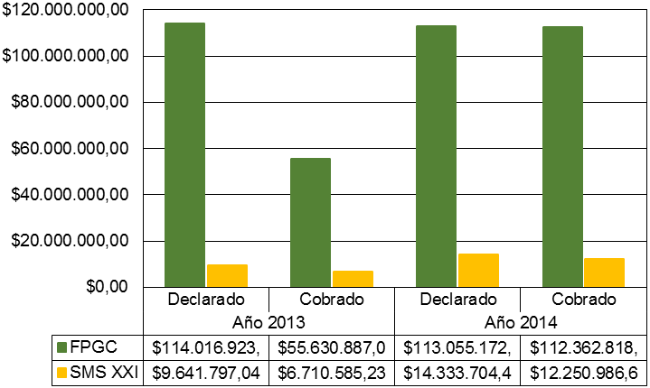
Fuente: Coordinación de SPSS y Coordinación de Costos y Cobranzas

Durante el periodo del año 2013 se generaron $123’658,720.04 pesos mexicanos, mientras que el año 2014 se generaron $127’389,240.40 pesos mexicanos, con esto se observa un incremento del tres porciento.

Se presentaron disminuciones en los montos por atención de:
- Malformaciones congénitas,
- Cánceres en la infancia,
- Cáncer de testículo y
- Linfoma no Hodgkin.

Esto corresponde al bajo número de casos nuevos que han ingresado al Hospital, sin embargo gracias a la continuidad y seguimientos de atención a pacientes existentes, se logra subir los ingresos. Otra cartera con disminución en los montos es catarata esto por el cambio de la misma al Catálogo Universal de Servicios de Salud (CAUSES).

La disminución en la cartera de Malformaciones Congénitas fue debida al retraso en la reacreditación de la UCIN, criterio base para las cédulas de malformaciones, ocasionando con ello que la mayor parte de los casos tengan que subirse durante el 2015, toda vez que fue en enero de este año cuando se obtuvieron los dictámenes.

Hubo carteras que crecieron exponencialmente como lo es Infarto Agudo al Miocardio y Seguro Médico Siglo XXI; y otras que en un solo año lograron incrementar los montos totales en un gran porcentaje como Cáncer de Colon, Recto, Ovario, Próstata y Enfermedades Lisosomales.

Por otro lado durante el año 2013 se recuperó $62’341,472.23 pesos mexicanos, mientras que el año 2014 se recuperó $124’613,804.63 pesos mexicanos. El incremento en el porcentaje de cobro fue de 99 porciento. Durante el ejercicio 2014 se recuperaron patologías de nueva acreditación como son: Cáncer de colon y recto, Cáncer de próstata, Cáncer de ovario y Enfermedades Lisosomales.

Cumplimiento con la Ley Federal de Transparencia y Acceso a la Información Pública Gubernamental

Actividades ante el Instituto Federal de Acceso a la Información
Durante el periodo enero-diciembre 2014 se recibieron 96 solicitudes de información remitidas a la Unidad de Enlace, mientras que el año anterior, mismo periodo, fueron 97.

En lo que corresponde al año 2014, se han presentado dos recursos de revisión el primero con fecha 20 de marzo de 2014, con número de expediente RDA 1048/14, derivada de la solicitud 1221000002114, la descripción por la cual se presentó el recurso de revisión es “Se solicita que se indiquen las coberturas de todos los seguros de daños, incluyendo todos los bienes patrimoniales, no sólo autos”.

De la presente solicitud el Pleno del Instituto de Acceso a la Información Pública decretó se le entregara la información al solicitante, sin embargo al realizar la búsqueda exhaustiva se declaró la inexistencia de la información solicitada ya que el Hospital Regional de Alta Especialidad del Bajío no cuenta con esa información.

El segundo recurso de revisión corresponde a la solicitud de información número 1221000003414, de fecha 13 de mayo del año en curso, generando el número de recurso RDA/1952/2014, en la que se recurre lo siguiente: Registro de infusiones desagregado por cada paciente con diagnóstico de hemofilia atendido en cualquier servicio.

De la presente solicitud el Instituto Federal de Acceso a la Información determinó que debería de darse la respuesta solicitada, sin embargo y después de realizar una búsqueda exhaustiva, se declaró la inexistencia de la información solicitada.

Portal de Obligaciones de Transparencia
El portal de obligaciones de transparencia se actualiza conjuntamente con los Sujetos Obligados correspondientes conforme al artículo 7 de la Ley Federal de Transparencia y Acceso a la Información Pública Gubernamental, en lo que refiere a las siguientes fracciones:
- IV. La remuneración mensual por puesto, incluso el sistema de compensación, según los establezcan las disposiciones correspondientes. Estatus: Actualizado.
- IX. La información sobre el presupuesto asignado, así como los informes sobre la ejecución, en los términos que establezca el Presupuesto de Egresos de la Federación. Estatus: Actualizado.
- X. Los resultados de las auditorías al ejercicio presupuestal de cada sujeto obligado que realicen. Estatus: Actualizado.
- XIII. Las contrataciones que se hayan celebrado en los términos de la legislación aplicable detallando cada contrato. Estatus: Sin actualizar.

Oportunidad en la actualización de la fecha de publicación

Tabla 21.- Resultados obtenidos en la última actualización
Fracciones Art.7 de LFTAIPG POT |  | Semáforo | Última fecha de actualización en POT | Si la evaluación del POT se realizara a esta fecha, en caso de no actualizar la fracción en semáforo ROJO, el descuento por fracción sería el porcentaje que se muestra a continuación:
I | Estructura Orgánica | Verde | 29/10/2014
X | Auditorias | Verde | 22/10/2014
XI | Programas de Subsidios | No Aplica | NA | NA
IV | Remuneración Mensual | Verde | 21/10/2014
III | Directorio | Verde | 29/10/2014
VII | Servicios | No Aplica | NA | NA
XII | Concesiones, permisos y Autorizaciones | No Aplica | NA | NA
XIII | Contrataciones | Verde | 23/10/2014
XV | Informes | No Aplica | NA | NA
XVI | Informes | No Aplica | NA | NA
XVII | Cumplimiento de Lineamiento en materia de fideicomisos, mandatos o contratos análogos. | No Aplica | NA | NA
XVII | Cumplimiento a Obligaciones en Materia de archivos: Guía Simple | Rojo* | -- | 100%
XVII | Cumplimiento a Obligaciones en Materia de archivos: Calendario | Rojo* | -- | 100%
XVII | Cumplimiento a Obligaciones en Materia de archivos: Informe de Avances | Rojo* | -- | 100%
* en desarrollo catálogo para envío al archivo general de la nación.

Fuente: Subdirección de Tecnologías de la Información

Proceso de Conciliación
Actualmente se lleva a cabo un proceso de conciliación entre el Inversionista Proveedor (ACCIONA) y el HRAEB. La última sesión de conciliación del año 2014, se realizó en el mes de noviembre. Se trabajan los acuerdos establecidos entre el HRAEB y ACCIONA.

Comunicación Social
Durante el año 2014, en el área de Comunicación Social, se realizaron ajustes y cambios a las actividades planeadas en el Programa Anual de promoción y publicidad 2014, debido a que por causas que se desconocen, la Dirección General de Normatividad de Comunicación de la Secretaría de Gobernación, no emitió la clave de identificación de campaña que se requiere, como lo establece el artículo 22, de los Lineamientos Generales para las Campañas de Comunicación Social de las Dependencias y Entidades de la Administración Pública Federal para el Ejercicio fiscal 2014:

“ARTÍCULO 22.- Las dependencias y entidades no podrán realizar contrataciones sin la autorización de la DGNC que incluye la clave de identificación de campaña.”

Con este antecedente, se procedió con la cancelación de la campaña proyectada, autorización otorgada mediante oficio SNM/DGNC/0097/15. Más sin embargo, con el objetivo de posicionar la imagen y servicios del Hospital Regional de Alta Especialidad del Bajío, desarrollamos diversas acciones logrando mantener presencia constante en los diferentes medios de comunicación, con la participación de médicos en espacios informativos de radio y televisión, así como entrevistas para prensa, informando sobre logros médicos, enfermedades y medidas preventivas en materia de salud pública, lo que nos ayuda a estar presentes entre la opinión pública.

En lo que respecta a las actividades realizadas de enero a diciembre de 2014, informo que:
- Se diseñaron e imprimieron 977 carteles para la difusión de los siguientes temas y eventos: Séptimas Jornadas de Aniversario, Especialidad en enfermería infantil, Primer Curso Taller de actualización en Anestesiología, Primer Congreso Regional de Medicina Intensiva, Curso-Taller de Reumatología para el Pediatra, Curso Hemato-Oncología Pediátrica, Curso Consolidando el Cuidado Especializado en Enfermería, Derechos de pacientes y médicos, Código de ética, Misión Visión y Valores.
- Se imprimieron 4,150 trípticos y dípticos para dar a conocer el programa de los siguientes temas y eventos: Séptimas Jornadas de Aniversario, Prevención de caídas en personas hospitalizadas, Primer Curso Taller de actualización en Anestesiología, Primer Congreso Regional de Medicina Intensiva, Curso-Taller de Reumatología para el Pediatra, Curso Hemato-Oncología Pediátrica, Curso Consolidando el Cuidado Especializado en Enfermería.
- Se imprimieron 30,000 dípticos con las 6 Metas internacionales de seguridad del usuario.
- Se logró la participación de médicos en espacios informativos de radio y televisión con temas de interés social. Habiendo realizado 23 entrevistas en vivo en programación de noticiario.
- Dando continuidad al objetivo de ser líderes de opinión en materia de salud, personal directivo y médicos especialistas concedieron 63 entrevistas periodísticas con diversos medios de comunicación, tanto electrónicos como impresos, en las cuales se abordaron temas de carácter médico y de interés social sobre enfermedades, en donde también se informa de los servicios que aquí se brindan, como del procedimiento a seguir para ingresar a través del modelo de referencia. Además de la participación a un foro de TV con motivo del Día Mundial de Lucha contra el Cáncer de mama.
- Se mantiene una actividad constante en la página de Facebook del hospital donde se dan a conocer las actividades que se desarrollan, así como acciones y medidas de prevención en temas de salud, donde se cuenta con 3 mil 687 seguidores que al mismo tiempo comparten los contenidos que se publicaron.
- Se han distribuido 100 catálogos de cartera de servicios en diversos puntos como: Jurisdicciones, hospitales y público en general.
- En un balance informativo, se concluye que en el periodo que se informa existe un record de 100 porciento de notas positivas.

Recursos Humanos
El recurso humano actual se muestra en Tabla 22 donde se presentan datos del periodo ene-dic 2014 en comparación con el periodo ene-dic 2013.

Tabla 22.- Plantilla de Recursos Humanos, periodo Ene-Dic
Rama | Plazas  Autorizadas |  | Plazas  Ocupadas |  | Plazas  Vacantes
Rama | 2013 | 2014 | 2013 | 2014 | 2013 | 2014
Mandos Medios | 31 | 31 | 26 | 28 | 5 | 3
Administrativos | 127 | 137 | 125 | 137 | 2 | 0
Investigadores | 11 | 11 | 8 | 11 | 3 | 0
Médicos | 231 | 241 | 230 | 236 | 1 | 5
Paramédicos | 201 | 197 | 194 | 196 | 7 | 1
Enfermería | 555 | 561 | 509 | 559 | 70 | 2
Total | 1,180 | 1,180 | 1,092 | 1,167 | 88 | 11
Fuente: Subdirección de Recursos Humanos

En el periodo de interés se reporta 31 bajas, 26 promociones por escalafón y 104 compañeros de nuevo ingreso, mismas que se desglosan en Ilustración 11. Las altas y bajas del personal son publicadas en apego a la Ley Federal de Transparencia y Acceso a la Información Pública Gubernamental.

Ilustración 11. Movimiento de personal
Ene - Dic 2014
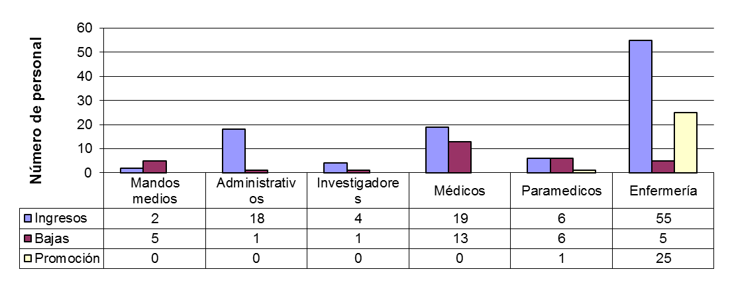
Fuente: Subdirección de Recursos Humanos

Recursos Financieros
El presupuesto de egresos aprobado, de origen fiscal y recursos propios, para el ejercicio 2014 se muestra en Tabla 23 donde se detallan los recursos fiscales asignados.

Tabla 23.- Presupuesto Ejercicio Ene-Dic 2014 (cifras preliminares)
ejercicio del presupuesto | presupuesto de egresos aprobado | Ampliaciones / (reducciones) | presupuesto vigente | Ejercido | pagado | presupuesto por ejercer
FISCALES
1000 | $480.398.844,00 | $-51.665.003,75 | $428.733.840,25 | $428.733.840,30 | $428.733.840,25 | $0,00
2000 | $107.267.320,00 | $36.402.926,26 | $143.670.246,26 | $143.670.246,30 | $143.670.246,26 | $0,00
3000 | $48.148.432,00 | $33.756.387,04 | $82.607.004,58 | $82.607.004,58 | $82.607.004,58 | $0,00
IP | $294.441.000,00 | $-85.100.190,30 | $209.340.809,70 | $209.340.809,70 | $209.340.809,70 | $0,00
5000 | $45.000.000,00 | $0,00 | $45.000.000,00 | $45.000.000,00 | $45.000.000,00 | $0,00
SUMAS | $975.255.596,00 | $-66.605.880,75 | $909.351.900,79 | $909.351.900,88 | $909.351.900,79 | $0,00
PROPIOS
1000 | $0,00 | $0,00 | $0,00 | $0,00 | $0,00 | $0,00
2000 | $61.325.600,00 | $14.321.177,09 | $75.646.777,09 | $75.646.777,09 | $75.646.777,09 | $0,00
3000 | $73.319.000,00 | $-42.611.898,64 | $30.707.101,36 | $30.707.101,36 | $30.707.101,36 | $0,00
IP | $0,00 | $0,00 | $0,00 | $0,00 | $0,00 | $0,00
5000 | $0,00 | $0,00 | $49.413.871,40 | $49.413.871,40 | $49.413.871,40 | $0,00
SUMAS | $134.644.600,00 | $-28.290.721,55 | $155.767.749,85 | $155.767.749,85 | $155.767.749,85 | $0,00
FISCAL + PROPIOS
1000 | $480.398.844,00 | $-51.665.003,75 | $428.733.840,25 | $428.733.840,30 | $428.733.840,25 | $0,00
2000 | $168.592.920,00 | $50.724.103,35 | $219.317.023,35 | $219.317.023,39 | $219.317.023,35 | $0,00
3000 | $121.467.432,00 | $-8.855.511,60 | $113.314.105,94 | $113.314.105,94 | $113.314.105,94 | $0,00
IP | $294.441.000,00 | $-85.100.190,30 | $209.340.809,70 | $209.340.809,70 | $209.340.809,70 | $0,00
5000 | $45.000.000,00 | $0,00 | $94.413.871,40 | $94.413.871,40 | $94.413.871,40 | $0,00
SUMAS | $1.109.900.196,00 | $-94.896.602,30 | $1.065.119.650,64 | $1.065.119.650,73 | $1.065.119.650,64 | $0,00
Fuente: Subdirección de Recursos Financieros

Se informa que se realizaron 100 adecuaciones presupuestales en total por un importe de $322’714,370.89 Anexo “Autoevaluación-Adecuaciones.xls”; donde se enlistan 75 adecuaciones presupuestales internas por un importe de $252’877,528.72 y 25 adecuaciones presupuestales externas por un importe de $69’836,842.17.

Subsidio por prestación de servicios médicos hospitalarios
El subsidio que se otorgó a la población durante el periodo de interés 2014 fue de $137,476.59 (miles de pesos).

Tabla 24.- Resumen de subsidios, ejercicio 2014 (miles de pesos)
Fecha | Subsidios (miles de pesos) |  |  |  |  |  | Acumulado
Fecha | 1 | 2 | 3 | 4 | 5 | 6 | Acumulado
Enero | 8’244.31 | 981.71 | 191.47 | 24.10 | 0.89 | 0.00 | 9,442.48
Febrero | 7’275.35 | 1,113.96 | 254.65 | 14.29 | 1.34 | 0.00 | 8,659.60
Marzo | 7’296.44 | 990.36 | 275.33 | 4.63 | 1.11 | 0.00 | 8,567.87
Abril | 7’385.88 | 890.61 | 212.31 | 9.74 | 1.69 | 0.00 | 8,500.23
Mayo | 11’051.05 | 1,499.15 | 257.37 | 21.97 | 1.77 | 0.00 | 12,831.31
Junio | 9’781.12 | 1,591.39 | 412.38 | 11.24 | 0.59 | 0.00 | 11,796.72
Julio | 11’311.08 | 1,418.56 | 262.67 | 18.95 | 0.41 | 0.00 | 13,011.68
Agosto | 11’276.94 | 1,112.34 | 440.47 | 16.27 | 1.57 | 0.00 | 12,847.60
Septiembre | 11’121.88 | 1,503.60 | 253.81 | 23.07 | 1.67 | 0.00 | 12,904.03
Octubre | 11’667.80 | 1,514.03 | 381.77 | 16.25 | 1.40 | 0.00 | 13,581.24
Noviembre | 9’897.47 | 1,261.33 | 228.49 | 10.41 | 0.41 | 0.00 | 11,398.12
Diciembre | 11’910.12 | 1,766.24 | 252.48 | 6.47 | 0.41 | 0.00 | 13,935.72
Total | 118’219.45 | 15,643.29 | 3,423.20 | 177.39 | 13.27 | 0.00 | 137,476.59
Fuente: Subdirección Recursos Financieros

Cadenas Productivas
De un total de 3,186 documentos que importan $591’360,593.98 no se descontó documento alguno.

Tabla 25. Documentos Publicados
Periodo | Núm. | Monto | Descuento con intermediarios
Periodo | Núm. | Monto | Núm. | Monto
Enero | 75 | $3’007,484.80 |  | $0.0
Febrero | 116 | $29’415,967.38 |  | $0.0
Marzo | 141 | $18’633,216.98 |  | $0.0
Abril | 204 | $41’675,908.06 |  | $0.0
Mayo | 211 | $21’379,919.73 |  | $0.0
Junio | 289 | $39’338,383.44 |  | $0.0
Julio | 389 | $53’704,667.03 |  | $0.0
Agosto | 292 | $36’746,897.70 |  | $0.0
Septiembre | 406 | $65’059,456.38 |  | $0.0
Octubre | 427 | $73’826,986.00 |  | $0.0
Noviembre | 383 | $100’636,632.31 |  | $0.0
Diciembre | 253 | $107’935,074.17 |  | $0.0
Total | 3186 | $591’360,593.98 |  | $0.0
Fuente: Subdirección Recursos Financieros

Sistema de Evaluación al Desempeño
Se adjunta formato correspondiente al periodo enero-diciembre 2014 Anexo “Autoevaluación-SED.xls”.

Recursos Materiales
Las adquisiciones realizadas conforme a la Ley de Adquisiciones, Arrendamientos y Servicios del Sector Público en sus modalidades de licitación pública, invitación a cuando mínimo tres proveedores y adjudicaciones directas incluyéndose en este último terminó las partidas desiertas de licitación y que resultaron adjudicadas de forma directa, la Tabla 26 se muestra el desagregado y montos de los contratos efectuados.

Tabla 26. Desagregado de Contratos Efectuados
Tipo de evento |  | Enero-Diciembre 2013 |  | Enero-Diciembre 2014
 |  | Monto adjudicado | porciento de participación | Monto adjudicado | porciento de participación
1.1 | Licitaciones públicas nacionales | $22’670,946.41 | 10.2 | $37’039,937.80 | 13.6
1.2 | Licitaciones públicas internacionales | $151’699,282.59 | 68.0 | $172’304,667.89 | 63.3
1.5 | Procedimiento de contratación art. 41 dictaminadas por comité | $23’477,911.09 | 10.5 | $30’855,336.66 | 11.3
1.7 | Invitaciones a cuando menos tres personas por monto (con fundamento en el artículo 42 de la LAASSP). | $9’496,480.73 | 4.3 | - | 0
1.8 | Adjudicaciones directas (con fundamento en el art. 42, penúltimo párrafo de la LAASSP, donde se incluyen las reportadas por las unidades administrativas) | $15’890,440.13 | 7.0 | $31’890,918.44 | 11.8
GRAN TOTAL |  | $232’352,322.28 |  | $272’180,860.79
Notas: Los contratos abiertos se acumulan en los montos máximos contratados.

Fuente: Subdirección Recursos Materiales

Se cumplió con la integración de compras gubernamentales, ya que un 76.9 porciento se adquirió a través de licitaciones públicas.

Conservación, Mantenimiento y Servicios Generales

Programa de Fomento al Ahorro
El Programa de Fomento al Ahorro para el ejercicio 2014, tiene como objetivo llevar a cabo acciones de eficiencia y reducción de costos administrativos a través de la implementación de medidas para promover el ahorro y uso eficiente y el aprovechamiento de los recursos.

La Tabla 27 muestra el consumo programado para 2014 y lo alcanzado, así como el gasto en pesos mexicanos, tanto programado como real. El gasto programado de $7’212,893.74 pesos se superó en uno porciento con $7’276,537.67 pesos. Este aumento se debió en parte al incremento en los precios de energía eléctrica.

Tabla 27.- Consumo de servicios en el periodo Ene-Dic 2014
Concepto | Unidad de Medida | Consumo Programado | Consumo Real | Variación porciento | Gasto  Programado  en Pesos | Gasto Real  en Pesos | Variación porciento
Energía Eléctrica | Kws | 6,951 | 7,462 | 7  porciento | $7’212,893.74 | $ 7’276,537.67 | 1  porciento
Gasolina | Litros | 15,793 | 19,714 | 25  porciento | $ 182,740.56 | $ 253,480.00 | 38  porciento
Gas L. P. | Litros | 81,140 | 88,439 | 96  porciento | $ 457,302.68 | $ 600,997.66 | 31  porciento
Servicio Telefónico | Llamadas | 54,167 | 57,747 | 6  porciento | $ 231,612.02 | $ 263,244.14 | 13  porciento
Servicio de Agua Potable | M3 | 32,421 | 35,224 | 8  porciento | $ 680,833.65 | $ 909,835.92 | 33  porciento
Materiales y Útiles de Impresión y Reproducción | Copias | 552,052 | 876,876 | 59  porciento | $ 127,915.51 | $ 190,395.98 | 49  porciento
Fuente: Subdirección de Conservación, Mantenimiento y Servicios Generales

Se continúa con las siguientes actividades tendientes a generar ahorros:
- Vigilar que el personal al retirarse al final de día, dejen apagados sus equipos electrónicos, así como las luces de sus oficinas.
- Desactivación de los tableros de iluminación, si por la tarde se encuentran las áreas fuera de servicio.
- Se continuó con la política de activar el sistema de aire acondicionado a solicitud de cada servicio, con la restricción de horarios de activación en las áreas administrativas de Gobierno.

Se realizó el registro correspondiente a los consumos energéticos de 2014 en el sistema electrónico implementado por la Comisión Nacional para el Uso Eficiente de la Energía (CONUEE) para tal efecto.

Es importante señalar que, respecto al pago de este servicio no ha sido posible obtener ahorros significativos en relación a los consumos del ejercicio anterior, toda vez que los consumos se encuentran sujetos al nivel de operatividad y productividad que a la fecha sigue presentando la Entidad.

Por otro lado, las Ilustración 12. Energía eléctrica, Ilustración 13. Agua potable, Ilustración 14. Consumo de copias, Ilustración 15. Servicio telefónico y Ilustración 16. Gasolina, muestran el comportamiento del consumo en el periodo de interés y del año 2014.

Ilustración 12. Energía eléctrica  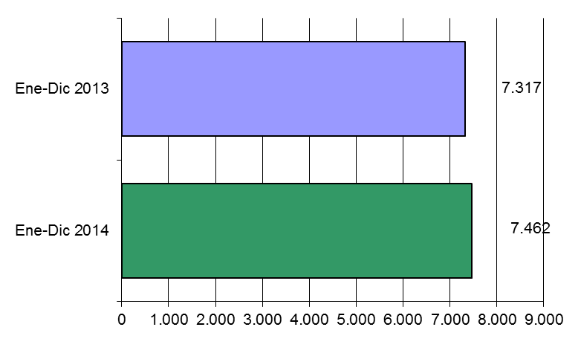  Fuente: Subdirección de Conservación, Mantenimiento y Servicios Generales | En el periodo que se reporta, se tuvo un consumo de 7,462 kw, comparado contra los 7,317 kw de consumos del año 2013, se obtuvo un consumo prácticamente igual.
Ilustración 13. Agua potable  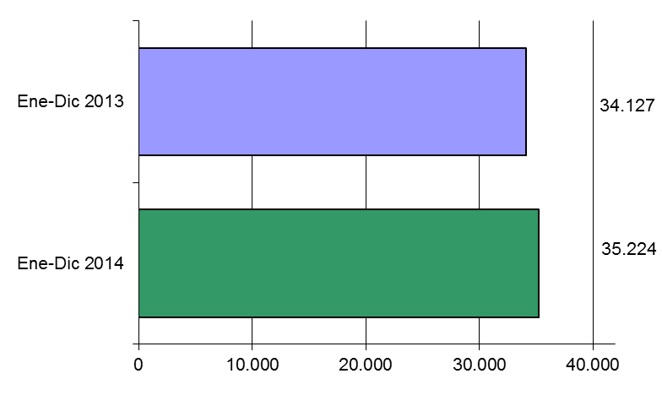  Fuente: Subdirección de Conservación, Mantenimiento y Servicios Generales | Durante el periodo que se reporta, se identificó un consumo de 35,224 m³ de agua potable. Comparado con los 34,127 m³ de agua durante el año 2013, se observa un aumento del 3.2 porciento.
Ilustración 14. Consumo de copias  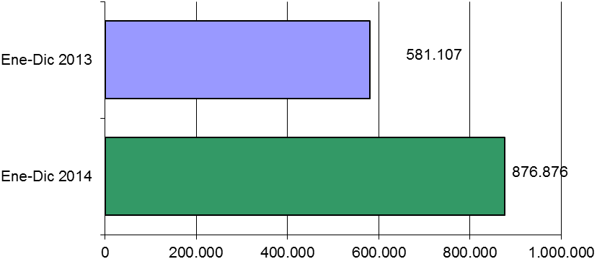  Fuente: Subdirección de Conservación, Mantenimiento y Servicios Generales | Se registró un consumo de 876,876 copias, mientras que en el mismo periodo de 2013 se contabilizaron 581,107 copias, lo cual representa un aumento del 50 porciento.  El incremento en el número de copias está en parte originado por el hecho de que las copiadoras instaladas están fungiendo también como impresoras. Para el año 2015 se está previendo llevar a cabo el arrendamiento de impresoras que hagan las veces de fotocopiadoras para así evitar este gasto.
Ilustración 15. Servicio telefónico  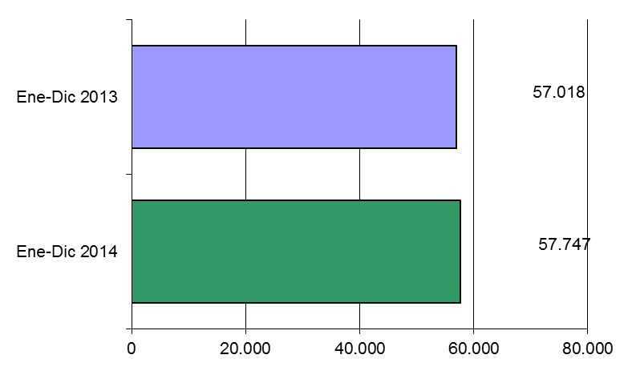  Fuente: Subdirección de Conservación, Mantenimiento y Servicios Generales | En 2014 se realizaron 57,747 llamadas telefónicas, mientras que en 2013 se registraron 57,018, lo que representa un incremento de uno porciento.
Ilustración 16. Gasolina  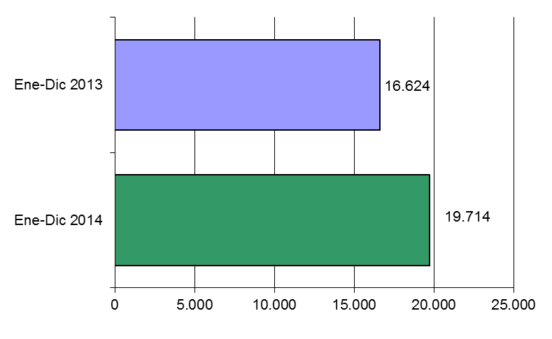  Fuente: Subdirección de Conservación, Mantenimiento y Servicios Generales | Se registró un consumo de 19,714 litros de gasolina en el periodo que se reporta, mientras que en el mismo periodo del año 2013 se registró un consumo de 16,624 litros de gasolina; esto representa una disminución del 18 porciento.  Cabe hacer mención que en el mes de diciembre 2014 se arrendaron cinco vehículos, dejando de utilizar cuatro anteriores, esperando sean recibidos por ISAPEG.

Contrato de Prestación de Servicios (PPS)
Durante el periodo enero-diciembre de 2014, se realizaron 12 pagos al Inversionista Proveedor (IP) por un importe total, IVA incluido, de $216´468,597.82 (doscientos dieciséis millones cuatrocientos sesenta y ocho mil quinientos noventa y siete pesos 82/100 M. N.), ver Tabla 28.

Tabla 28.- Pagos a IP en el año 2014.
Periodo  de Pago | Total Facturado sin IVA | Total Deducciones sin IVA | Neto facturado  IVA incluido
Enero | $ 15,610,892.25 | $ 0.00 | $ 18´108,635.01
Febrero | $ 14´226,231.16 | $ 0.00 | $ 16´502,428.15
Marzo | $ 15´790,369.63 | $ 0.00 | $ 18´316,828.77
Abril | $ 15’322,866.77 | $ 254.68 | $ 17´774,230.02
Mayo | $ 15´804,089.43 | $ 0.00 | $ 18´332,743.74
Junio | $ 15´245,371.13 | $ 1,015.85 | $ 17´683,452.12
Julio | $ 15’780,849.77 | $ 254.71 | $ 18’305,490.27
Agosto | $ 15’824,249.13 | $ 826.00 | $ 18’355,170.83
Septiembre | $ 15’368,795.13 | $ 0.00 | $ 17’827,802.35
Octubre | $ 15’951,227,28 | $ 2,206.85 | $ 18’500,863.70
Noviembre | $ 15’522,025,16 | $ 0.00 | $ 18’005,549.19
Diciembre | $ 16’168,784,11 | $ 0.00 | $ 18,775,789.57
Total | $ 186´615,418.28 | $ 4,558.09 | $ 216´468,597.82
Fuente: Subdirección de Conservación, Mantenimiento y Servicios Generales

Con respecto a los montos de deducciones por incidencias penalizadas en los meses de enero a diciembre de 2014, éstos corresponden a los Servicios de Provisión de Alimentos, Mantenimiento, Mesa de Ayuda y Correo. Cabe señalar que con relación a los servicios de Informática y Equipo Médico, existen una serie de Módulos Informáticos y Equipamiento Médico que el IP no ha puesto a disposición del HRAEB, por lo que, si bien se hace necesario aplicar penalizaciones al respecto, estos temas se encuentran actualmente en proceso de conciliación ante la Secretaría de la Función Pública (SFP), razón por la cual están pendientes de determinación hasta el término del citado proceso.

